Лой-Со
Суджок – исцеляющий самомассаж. Основные приемы

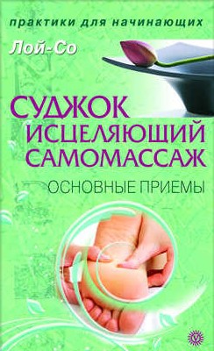

Аннотация

Эффективность суджок-терапии бесспорно подтверждена несколькими тысячами лет практических достижений в рефлексотерапии. Книга в максимально доступной форме рассказывает, как сам больной (или его родные и близкие) могут, не привлекая дорогостоящих врачей и не тратя серьезных сумм на лекарства, избавиться от многих бед, угрожающих организму.
Читайте, учитесь лечить самих себя и… экономьте деньги!

Лой-Со
Суджок – исцеляющий самомассаж. Основные приемы
© Лой-Со, 2009
© ООО «Издательство „Вектор“», 2009
Все права защищены. Никакая часть электронной версии этой книги не может быть воспроизведена в какой бы то ни было форме и какими бы то ни было средствами, включая размещение в сети Интернет и в корпоративных сетях, для частного и публичного использования без письменного разрешения владельца авторских прав.

От автора
Здравствуйте, дорогие читатели! Может быть, мы уже встречались с вами лично: ведь я довольно давно живу в России, а в последние годы стараюсь по мере сил, возможностей и способностей писать книги, посвященные восточным практикам оздоровления. Я с удовольствием и впредь буду делиться с вами своими знаниями, которые, возможно, помогут вам научиться преодолевать ваши недуги. Способы, о которых я рассказываю, не требуют наличия пухлого кошелька в кармане. В принципе, расходы для применения терапии суджок, о которой пойдет речь в этой книге, минимальны: вам придется лишь купить саму книгу, а всем остальным, нужным для практики, вы сможете овладеть самостоятельно.
Итак, сначала (уж извините за занудство!) вам придется на полчасика устроиться в удобном кресле или на простом стуле: я вкратце расскажу, когда и с чего именно начиналась терапия суджок. Затем вы прочитаете небольшой и несложный раздел о принципиальных основах этого вида рефлексотерапии, потому что без минимума знаний лучше не начинать вовсе. Потом – и это будет большей частью книги – мы с вами перейдем к способам излечения от конкретных хворей с помощью суджок-терапии. И конечно же, на страницах этой книги вы непременно найдете рисунки и схемы, наглядно показывающие, как и что следует предпринимать в случае тех или иных заболеваний.
В своем небольшом вступлении хочу еще добавить вот что. Несмотря на то что метод суджок, основанный на традициях китайской акупунктуры, пришел на Запад лишь в 1986 году, он сразу показал и продолжает показывать неизменно высокую эффективность. И всего-то за два десятка лет этот подход к рефлексотерапии, это ее видение успели стать традиционными. Традиционными настолько, что многие мои знакомые увлеклись теорией и практикой терапии суджок и теперь успешно используют ей в повседневной практике, а кое-кто из них даже стал… суджок-терапевтом!
Итак, вы выбрали себе кресло или стул поудобнее? Приятного и полезного вам чтения! И проявите максимум внимания!

Азы суджок

История создания метода суджок
Рефлексотерапия (иначе называемая еще рефлекторной терапией) – это совокупность методов лечения организма посредством раздражения разнообразных рецепторов, сосредоточенных в так называемых биологически активных точках. Цель лечебных мероприятий рефлексотерапии – вызвать в головном мозгу определенный ответ на эти самые раздражения. Способы раздражения как лечебный прием врача-рефлексотерапевта могут быть разными, и об этом я расскажу вам дальше.
Итак, мы подошли к основной теме главы – появлению подхода суджок в рефлексотерапии.
Тридцать лет своей жизни профессор Национального университета в Сеуле (столице Южной Кореи) Пак Чжэ By выпускник этого же вуза (а еще – Восточного института медицины, тоже в Сеуле), посвятил исследованию методов традиционной восточной медицины и применению их в клинической практике. А знаменитым он стал благодаря тому, что именно с его именем связан особый метод, особый подход к рефлексотерапии – суджок.
По мнению профессора (это было в середине 1980-х годов), традиционная медицина Востока уже остановилась в своем развитии, но ряд знаний так толком и не использовала. А в первоисточниках (рукописях, которые наши современники в подавляющем большинстве знают лишь по более поздним работам других авторов или же в весьма неполном виде) имелись сведения о том, как медики Древней Индии и Древнего Китая воздействовали на поверхности стоп и кистей рук. Рассуждения древних авторов во многом сводились к тому, что человек – самый сложный биологический вид – не мог изначально не иметь в самом себе некий механизм, позволяющий эффективно лечить болезни и заниматься их профилактикой. В итоге многолетней исследовательской работы Пак Чжэ By понял: этот механизм связан с биологически активными точками кистей и стоп. Ведь большинство движений в своей жизни человек совершает именно руками и ногами, а на ступни и вовсе опирается! На основе своих выводов Пак Чжэ By разработал новый подход к рефлексотерапии: четкую систему диагностики и лечения, названную профессором двумя корейскими словами – «су» («кисть») и «джок» («стопа»).
Первые свои работы о методе суджок Пак Чжэ By опубликовал в 1986 году, а уже в 1987 году в Сеуле был создан корейский Институт суджок-акупунктуры, руководителем которого стал основатель метода. В 1991 году Пак Чжэ By, ставший президентом Международной ассоциации врачей суджок (штаб-квартира которой находится в Лондоне), впервые посетил с лекциями Москву: его пригласили выступить на семинаре о нетрадиционных и инновационных методах лечения, который вела известный психотерапевт Джуна Давиташвили. Лекция профессора так понравилась присутствовавшим, что Джуна попросила его остаться еще на два дня – провести отдельный семинар о терапии суджок. Ведь метод Пака Чжэ By уже был широко известен в мире (причем некоторые страны буквально с ходу ввели его в государственные программы здравоохранения и образования в сфере медицины), а в России о нем практически ничего еще не слышали. После посещения Паком Чжэ By Москвы в нашей стране начала развиваться терапия суджок, во многих городах появились филиалы Международной ассоциации суджок-акупунктуры. А в 1992 году, после визита Пака Чжэ By в Киев и первых семинаров в столице Украины, и наши братья-славяне стали открывать специализированные клиники и заниматься подготовкой врачей, работающих по методу суджок.
Но не все в ходе развития терапии суджок в России было так гладко, как может показаться. Профессор Пак Чжэ By совершил и несколько визитов в Санкт-Петербург, но первый из них – в 1992 году – завершился едва ли не полным провалом. Лекции основателя метода в тогдашнем I Медицинском институте, в Военно-медицинской академии и других не менее известных и солидных вузах и учреждениях вызывали у научных и студенческих коллективов нездоровый смех, скептические замечания, издевательски каверзные вопросы, а некоторые слушатели этих лекций даже демонстративно покидали аудиторию. К счастью, эти времена быстро прошли – терапия суджок показала конкретные эффективные результаты, и ныне Санкт-Петербург – один из любимых городов Пака Чжэ By, где метод суджок успешно применяется в лечении самых разных сложных заболеваний. Более того, в тех же научных и учебных заведениях, где полтора десятка лет назад над профессором и его открытием смеялись, теперь учатся и работают по методу Пака Чжэ By.
Сам создатель метода сейчас обладает множеством титулов и званий. Кроме уже упомянутых, Пак Чжэ By – президент Академии суджок в Москве, академик Международной академии наук, консультант Института повышения квалификации в Казахстане, почетный доктор Университета физкультуры в Санкт-Петербурге, почетный профессор грузинского Педагогического университета. Пак Чжэ By основал так называемую школу оннури-медицины, основной принцип которой – «все, что нас окружает, может быть или стать лекарством». Пак Чжэ By – автор учебников и большого числа научных работ, главной из которых считается двухтомник «Суджок-акупунктура».
И последнее: в наше время в сорока с лишним странах мира существуют филиалы Международной академии суджок, и только в нашей стране имеется несколько десятков отделений ее Российского филиала. Несколько тысяч частнопрактикующих врачей получили дополнительное образование в академиях суджок, а затем – лицензии и сертификаты на право заниматься этим видом рефлексотерапии.

Что может терапия суджок?
Знайте, дорогие читатели: терапия суджок, конечно же, не панацея от всех бед. Хотя и лечат с ее помощью многое, но, во-первых, не все, а во-вторых, от ряда заболеваний ни сам Пак Чжэ By, ни какой-либо другой врач ни за что не порекомендует лечиться самостоятельно, без консультации (хотя бы!) с опытным врачом, а еще лучше – врачом узкой специализации. (Позже я объясню, почему именно такой жизненной и профессиональной позиции придерживаются большинство порядочных врачей.) А потому в этой книге речь пойдет исключительно о таких заболеваниях, когда самостоятельное лечение допустимо. Впрочем, таких болезней более чем достаточно…
Что же в принципе лечит терапия суджок? Вот краткий и неполный список болезней и проблемных ситуаций, в отношении которых применение метода суджок вот уже в течение полутора десятка лет показывает неизменно высокие результаты.
Заболевания центральной нервной системы: остеохондрозы, грыжи дисков, последствия сотрясений головного мозга, невралгии, невриты, нейродистрофические синдромы, бессонница, люмбоишиалгии, табакокурение, хронический алкоголизм, депрессии, переутомление, сексуальные расстройства (в частности, у мужчин – снижение потенции и преждевременная эякуляция), постинсультные расстройства речи.
Заболевания вегетативной нервной системы: различные вегетососудистые дистонии, невротические синдромы, снижение общего тонуса организма.
Заболевания сосудов головного и спинного мозга: ранние стадии атеросклероза, вертебробазилярные расстройства.
Заболевания сердечно-сосудистой системы: гипертоническая болезнь I и II стадии, невроз сердца, гипотонии, анемии, миокардит, миокардиопатия, варикозная болезнь.
Заболевания органов дыхания: хронический бронхит, трахеит, ринит, бронхиальная астма (без легоч-но-сердечной недостаточности).
Заболевания органов пищеварения: хронические гастриты, дуодениты, панкреатиты, гепатиты, хронические энтероколиты, язвенная болезнь желудка и двенадцатиперстной кишки, дискинезия кишечника, геморрой, хронический некалькулезный холецистит, дискинезия желчевыводящих путей.
Заболевания мочеполовой системы: острые и хронические циститы, пиелонефриты, уретриты, простатиты, импотенция, мочекаменная болезнь.
Заболевания опорно-двигательного аппарата и мышц: заболевания суставов (например, ревматоидный полиартрит I и II стадии, артропатии, артрозы), миозиты, плечелопаточный периартрит, посттравматические болевые синдромы.
Болезни эндокринной системы и обмена веществ: ожирение, сахарный диабет в легкой форме.
Болезни уха, горла, носа: отиты, неврит слухового нерва, ларингиты, риниты, синуситы, гайморит, снижение слуха, аносмия (потеря обоняния).
Болезни глаз: конъюнктивиты, неврит зрительного нерва, слезотечение, иридоциклит, катаракта на ранней стадии.
Кожные заболевания: нейродермит, дерматиты, локальные отеки.
Женские заболевания: аднекситы, бесплодие гормональное, климактерический синдром.
Кроме того, использование терапии суджок помогает, а зачастую играет и решающую роль в повышении иммунных функций организма, улучшении эндокринной регуляции, снижении патологических реакций организма (например, аллергических). В следующих разделах книги я расскажу о том, как посредством терапии суджок бороться с перечисленными выше, а также с другими заболеваниями и проблемными состояниями организма – и физиологическими, и психическими.

Достоинства метода суджок
А теперь я расскажу о неоспоримых достоинствах терапии суджок.
О финансовой доступности метода даже для самых малоимущих граждан России я уже говорил. А сейчас скажу и о других достоинствах, прежде всего – о высокой скорости проявления лечебного эффекта.
Дело в том, что наши тела природа устроила так, что в самые трудные минуты важнейшие физиологические, а особенно нервные, реакции протекают в организме очень быстро. В этом и заключается причина того, что результат лечения по методу суджок зачастую начинает проявляться в организме больного уже через несколько секунд или десятков секунд после воздействия, очень часто эффект возникает спустя считаные минуты. Но даже если результат наступает через час-два или несколько часов, то и в этом случае его нельзя, конечно же, считать плохим.
Второе важнейшее достоинство терапии суджок – практически полная безопасность применения (не считая тех случаев, которые в этой книге мы рассматривать не будем, придерживаясь древнего принципа врачей – «не навреди даже случайно»). Не секрет, что врачебные ошибки и огрехи самих пациентов иногда приводят к осложнениям существующих болезней и появлению новых, а изредка и к более печальным последствиям – летальному исходу. А что уж говорить о необоснованном применении лекарств и БАДов (биологически активных добавок) и передозировке физиотерапевтических процедур (да-да, от велотренажерной «наркомании», не санкционированной опытным врачом, тоже погибают в буквальном смысле слова, представьте себе)! Но в подавляющем большинстве случаев даже при неверном применении терапии суджок самими больными и/или их родными и близкими пагубных последствий не будет. Чаще всего встречается неточное воздействие на биологически активные точки – как в «географическом» смысле, так и в способе воздействия, но и в этом случае результат ошибки, как говорят работники статистики, стремится к нулю. То есть негативных последствий в подавляющем большинстве подобных случаев не наступает; позитивных при неверном применении суджок тоже, но и «нулевой» результат, согласитесь, многократно приятнее и лучше, нежели какое-нибудь осложнение болезни. Даже если вы неточно найдете свои биологически активные точки для лечения той или иной болезни либо же неправильно выберете способ воздействия на них, то само лечение в этом случае окажется равным нулю. Просто зря потратите время и усилия, но не более!
Третье по степени важности достоинство суджок – легкость исполнения и доступность средств воздействия на организм. Недаром говорят, что все гениальное просто. Это относится и к терапии суджок: не обязательно обладать специальными медицинскими знаниями (достаточно знать то, чему учили в школе на уроках биологии) и не нужно запоминать множество сведений – хватит и понимания основных принципов действия, а процедуры несложно выполнять, руководствуясь этой книгой и подобными ей.
Еще одно достоинство терапии суджок – минимум аппаратного обеспечения и простота манипуляций. По большому счету главное, что нужно для самостоятельной работы со своим телом при суджок, – ваши глаза и руки. Да, в профессиональных клиниках терапии суджок имеется немало приспособлений, сложных медицинских приборов и «сопутствующих товаров». Но минимальный набор необходимых инструментов у вас будет под рукой всегда. Кроме того, вы легко, без каких-то особенных знаний, сами для себя сможете смастерить нужные «приборы».
Важным достоинством терапии суджок я считаю также универсальность. Посредством этого подхода к рефлексотерапии, как вы уже могли убедиться, ознакомившись с приведенным ранее списком, можно наладить работу практически всех частей и органов тела.

Основы терапии суджок

Основная система соответствия
Область внимания рефлексотерапии в целом – биологически активные точки, расположенные на всем теле человека. Их несколько сотен, способов воздействия на них – несколько десятков, и, таким образом, мы уже имеем несколько тысяч лечебных приемов. Значит, нужно признать: сфера практически неисчерпаемая, а потому вызывающая множество вопросов и предоставляющая бесчисленное количество возможностей изменения состояний организма в ходе лечения, причем не всегда благоприятных (не секрет, что мировая наука знает еще далеко не все).
Метод же суджок оригинален тем, что использует биологически активные точки только четырех частей тела – двух кистей и двух ступней. Должен отметить, что минимальное использование имеющихся средств – явление вовсе не плохое. Например, мало кто не знает и не читал произведений великого американского писателя Эрнеста Хемингуэя. Известно, что английский язык (а особенно «американский» английский) очень богат, в него входит более миллиона слов. Между тем писательский лексикон Хемингуэя состоит всего лишь из… 3–5 тыс. слов – это в свое время, еще при жизни классика, точно подсчитали литературоведы. Когда после смерти писателя досужие репортеры спросили вдову Хемингуэя о такой странности, она ответила: «Да, Эрнест использовал весьма мало слов богатого английского языка. Но он использовал только самые важные слова». Также и терапия суджок использует только те биологически активные точки, без которых обойтись невозможно.
Как же Пак Чжэ By открыл, что вполне можно использовать только акупунктурные точки кистей и стоп? Создатель метода суджок понял: отдельные части стоп и кистей подобны соответствующим частям тела человека. Сейчас я напомню о том, что вы и сами знаете.
Кто-то из вас работает в большом помещении с несколькими десятками сотрудников, где всегда шумно, или, наоборот, в таком, где не следует шуметь. Наступает время обеденного перерыва, и вы переговариваетесь друг с другом знаками: мол, не сходить ли нам на обед или хотя бы перекусить? Что вы изображаете? Правильно: вы как бы черпаете еду невидимой ложкой и подносите ее ко рту, а двумя пальцами руки изображаете идущие ноги.
Прямо сейчас вы можете легко убедиться в том, что кисть очень напоминает фигуру человека. Распрямите кисть, опустите ее пальцами вниз и сравните с туловищем. И у туловища, и у кисти – по пять выступающих из основной фигуры частей. У первого – голова, две ноги и две руки, у второй – пять пальцев, один из которых (большой) чрезвычайно напоминает голову и даже может «вертеть шеей» (рис. 1). Кисть, сжатая в кулак, при виде и спереди, и сзади большого пальца похожа на верхнюю половину тела человека, а сам большой палец – на голову (рис. 2).
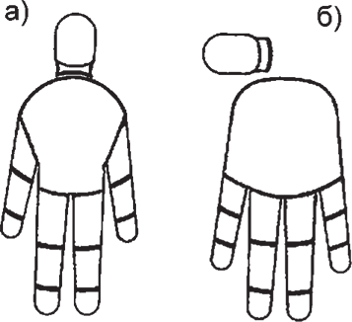
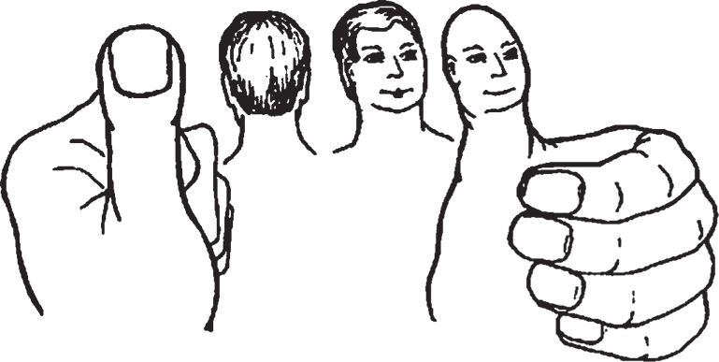
Верхняя часть туловища – голова – включает две составляющие: собственно голову и шею. И на кисти, и на стопе большие пальцы также имеют по две фаланги. Руки и ноги состоят из трех элементов: плеча, предплечья, кисти и соответственно бедра, голени, стопы. Кроме больших пальцев, остальные четыре содержат тоже по три фаланги (рис. 3).
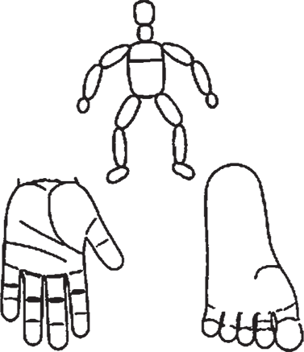
Конечно, стопа меньше похожа на тело в целом, но нужно учесть, что в процессе эволюции человека как биологического вида наша стопа изменялась. Посмотрите на обезьян: как сильно их ступни похожи на кисти! Они зачастую даже пользуются ими точно так же, как кистями.
По степени важности части тела и пальцы кистей и стоп также подобны. Какая часть тела для человека самая важная? Разумеется, голова. Во всем мире огромное число инвалидов, которые живут без ног или рук, но без головы не может прожить никто. (Фантастический персонаж – профессор Доуэль из романа А. Беляева – не в счет!) А что происходит с людьми, у которых отсутствуют какие-либо пальцы на руке? Гораздо тяжелее приходится тем из них, у кого нет именно большого пальца: даже подпись под каким-нибудь документом толком не поставишь! Такая же ситуация и со ступней – во много раз труднее ходить, если вы потеряли именно большой палец стопы, а не какой-либо другой.
По своим пропорциям тело в целом и кисти со ступнями также четко соответствуют. Самая большая по объему и весу, но и самая короткая часть тела у нормально сложенного человека – голова, а у ладоней и стоп – большой палец. Самые длинные конечности у человека – ноги, и если поставить кисть в положение, символизирующее фигурку человека, то окажется, что средний и безымянный пальцы на кисти тоже самые длинные.
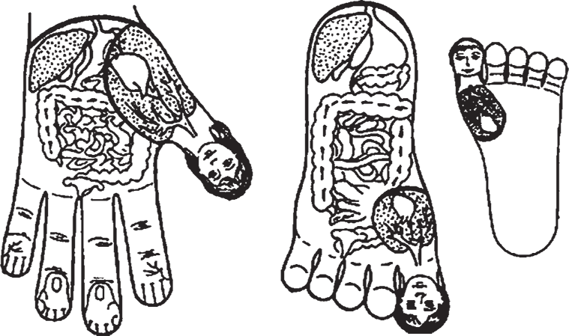
К тому же, если мысленно пропорционально уменьшить и поместить в кисти и ступни все внутренние органы человека, можно убедиться, что они «укладываются» там в соответствии со своим естественным расположением в теле (рис. 4).
Именно эти «похожести» в методе суджок называются основной системой соответствия. Существуют и другие системы, но о них я расскажу немного позже.
А сейчас мы вернемся к биологически активным точкам как таковым. Что это такое?

Что такое биологически активные точки?
Современная наука представляет биологически активную точку как очень небольшой участок кожи и подкожных тканей, в котором имеется целый комплекс микроструктур (сосуды, рецепторы – чувствительные окончания нервных клеток, клетки соединительной ткани), связанных между собой сложными, скажем так, отношениями. Именно благодаря этому и возникает своего рода депо биологически активных веществ, оказывающих влияние на нервные волокна и образование связей между точкой и внутренним органом.
Физические характеристики биологически активных точек давно измерены. Так, например, известно, что в области такой точки потребление кислорода тканями и температура повышены, электрическое сопротивление кожи ниже среднего, но увеличена чувствительность при раздражении посредством пальпации (надавливания).
Конечно же, ученые исследовали ткани биологически активных точек с помощью новейших технологий и самой современной оптики. И вот какие удивительные результаты они получили.
Во-первых, строение биологически активной точки не такое, как у остальных участков тела. Структура соединительной ткани в области биологически активной точки более рыхлая, сами волокна тканей построены нетипично: имеют форму правильной сетки, ячейки которой шестигранные. (Это установил советский ученый Г. Д. Новинский.)
Во-вторых, в самих биологически активных точках большое количество различного типа клеток собраны в образования, по форме напоминающие колбочки. Здесь же располагаются многочисленные пучки нервных волокон, идущие от мышц к коже и тесно переплетающиеся с сосудами. (Это установил гистолог из Австрии Г. Кельнер, изучив 10 тыс. срезов ткани.)
В-третьих, в биологически активных точках выявлены скопления так называемых тучных клеток, которые в отличие от соседних обычных производят, накапливают и выделяют вещества, влияющие на нервные волокна и способствующие образованию связей между точкой и внутренним органом. К тому же тучные клетки быстрее реагируют на раздражение разного рода: механическое, термическое (тепловое), лучевое, химическое и пр. (Это открытие сделал профессор Ф. Г. Портнов из Риги.)
В-четвертых, размеры биологически активных точек меняются в течение довольно короткого периода. Например, когда уставший человек отдыхает, диаметр точки и окружающего ее участка, близкого к точке по свойствам, составляет около 1 мм, а обычные его размеры – от 2 мм до 5 см. А когда человек просыпается и организм его испытывает некоторое возбуждение, диаметр биологически активной точки снова увеличивается до 1 см. (Исследования биологически активных точек человека в состоянии сна и бодрствования, усталости и ослабленности после тяжелого физического труда проводил Б. И. Адаменко.)
В-пятых, электрическое сопротивление биологически активных точек и зон вокруг них отличается от этого показателя на обычном участке ткани, к тому же сама точка дает электрический заряд (правда, небольшой: 50 микроампер). Электрическое сопротивление самой точки – 794 килоома, а на окружности ее зоны диаметром до 25 мм – 1407 килоомов. Как видите, разница почти двукратная. (Эти исследования проводили в разное время ученые США, Франции, Румынии, ФРГ и республик бывшего СССР.) Ко всему прочему у здорового и больного человека различаются и электрические потенциалы биологически активных точек: при заболеваниях электрический потенциал повышается. Причем при болезнях разных органов показатели эти варьируются. Таким образом, одни точки реагируют на болезни органов, которые находятся в грудной клетке, другие – на те, что располагаются в брюшной полости, и т. д. (Это установил советский физиолог, доктор медицинских наук А. К. Подшибякин.)
В-шестых, физические параметры биологически активных точек различаются в зависимости от психического состояния человека. В состоянии повышенной эмоциональности площадь отдельной точки может увеличиться настолько, что получится уже не точка, а целое пятно с повышенной проводимостью электрического тока.
На этом завершим знакомство с биологически активными точками и их свойствами. Добавлю только следующие важные замечания. Различные исследования – химические, физические, биоэлектрические – показали, что свойства биологически активных точек, даже расположенных в разных частях тела, одинаковы и одновременно… в корне различны! Потому что разные точки несут ответственность за разные органы. Исследования также показали, что воздействие на биологически активные точки активизирует глубоко лежащие нервные пути. И если воздействие на них осуществляется путем введения иглы, то глубина введения при этом способе рефлексотерапии тоже различается и для разных участков тела, и для разных болезней. Как при введении игл, так и при раздражении рецепторов надавливанием активизируются нервные окончания, расположенные в разных местах: в мышцах, в области их перехода в сухожилия, возле сухожилий и суставных сумок и даже в области волосистой части головы.

«География» биологически активных точек суджок
Ваше здоровое любопытство, дорогие мои читатели, должно подтолкнуть вас к вопросу: «Где располагаются биологически активные точки суджок? Не тяни, рассказывай скорее!» Что я и делаю.
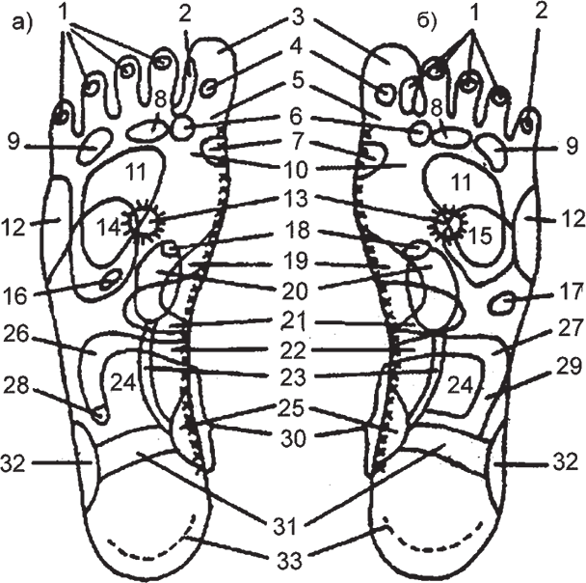
Итак, поскольку и кисть, и стопа подобны телу человека, то биологически активные точки, расположенные в местах, соответствующих определенным органам, и воздействуют на эти органы. Запомните этот главный принцип поиска биологически активных точек по методу суджок, и все дальнейшие объяснения покажутся вам простыми и легкими!
Для наглядности приведен рисунок 5.
Сравните этот рисунок с рисунком 4 (см. с. 22), на котором показано, как «располагаются» органы в стопе. Как видите, биологически активные точки и их зоны расположены на правой и левой стопах почти симметрично. А теперь рассмотрим биологически активные точки и их зоны на кистях (рис. 6).
Такое расположение биологически активных точек, каждая из которых оказывает при терапии суджок воздействие на определенные внутренние органы и части тела, называется системой соответствия. Если в приведенном здесь кратком списке я что-то упустил или не назвал, у вас еще будет возможность узнать это, прочитав следующие главы книги.
А теперь ненадолго вернемся к биологически активным точкам.

Такое разное воздействие, или что лучше: Чжэнь или Цзю – палочка или колечко?
Видов лечебного воздействия на биологически активные точки в рефлексотерапии в целом и при подходе суджок, как говорится, хватает. Расскажу об основных, их механизме действия и задачах, которые они решают.
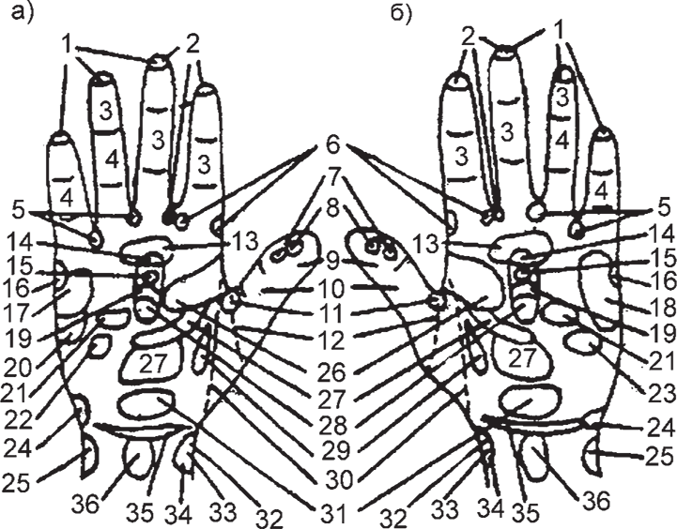
Акупунктура (иглоукалывание, иглотерапия, иглорефлексотерапия). Слово произошло от лат. acus — «острый» и punctum — «колоть». Острая тонкая игла из высококачественного металла (хирургической стали, золота или другого) должна контактным образом механически воздействовать на экстерорецепторы (т. е. рецепторы, которые воспринимают раздражение, приходящее из окружающий среды) и проприорецепторы (т. е. рецепторы, реагирующие на растяжения и сокращения тканей мышечно-суставного аппарата и расположенные там же). Это сопровождается повреждением кожи и части тканей, лежащих под ней (клетчатки, мышц, надкостницы). Кстати, иглы при этом способе врач вводит вручную.
Микроакупунктура (микроиглотерапия). То же, что и акупунктура, но игла при использовании этого способа очень маленькая. Используются также иглы, похожие на канцелярские кнопки. Врач оставляет микроиглы в теле на длительное время.
Полимикроакупунктура (раздражение посредством пучка игл, иначе еще называется «методом сливы» или «мэйхуачжэнь»). Иглы и в этом случае воздействуют на экстерорецепторы контактным образом, механически. Врач вводит микроиглы, собранные в пучок, с помощью приспособления в виде молоточка.
Акупрессура (шиацу, точечный массаж). Это надавливание пальцами или специальными тупыми иглами и массаж определенных, так называемых рефлексогенных, зон тела. Нужно контактным образом механически воздействовать на рецепторы; во всех вариантах акупрессуры не повреждаются ни кожа, ни другие ткани.
Цуботерапия (шарикотерапия, аппликация шариками и пластинками, иглой с шаровидным наконечником). Врач накладывает на кожу шарики, пластинки или близко расположенные тупые короткие иглы, которые должны контактным образом механически воздействовать на экстерорецепторы.
Вакуум-терапия (баночный массаж). Воздействие на рецепторы осуществляется с помощью всем известных медицинских банок – контактным образом посредством уменьшенного давления воздуха внутри инструмента.
Цзю-терапия (прижигание, прогревание, мокса-терапия). Это воздействие на экстерорецепторы полынными сигарами, моксами (напомню – это специальные некурительные сигареты) и другими приспособлениями. Механического повреждения кожи не происходит, возможно тепловое повреждение вплоть до возникновения ожога I степени (пузыря). Врач воздействует на участок биологически активной точки дистанционно или контактным образом.
Термоакупунктура – тепловое воздействие на рецепторы с помощью игл. Врач прогревает иглу, введенную в биологически активную точку, посредством горящего полынного конуса, прикрепленного к игле.
Криотерапия – воздействие на экстерорецепторы с помощью жидкого азота. При контактном воздействии врач наносит каплю жидкого азота на биологически активную точку, при дистантном – держит в непосредственной близости от нее. При контактном способе происходит повреждение верхнего слоя кожи – эпидермиса.
Электроакупунктура – это контактное воздействие электрическим (переменным или постоянным) током на рецепторы с помощью игл.
Фармакоакупунктура – введение лекарственных препаратов в биологически активные точки, инъекционная рефлексотерапия, когда тот или иной лекарственный препарат вводится в определенные врачом точки с помощью инъекционной иглы. При этом контактном воздействии на рецепторы, разумеется, неизбежно механическое повреждение кожи и расположенных под ней тканей.
Электромикроионофорез (электронно-ионная рефлексотерапия). При этом виде контактного комбинированного воздействия без механического повреждения кожи экстерорецепторы должны получать лекарственные препараты в щадящем, «мягком» режиме.
Ультрафиолетовое и/или инфракрасное облучение – это световое воздействие на экстерорецепторы на дистанции и без механического повреждения кожи. Врач воздействует на определенные им рефлексогенные зоны УФ-, ПК-излучениями, лампой «соллюкс».
Воздействие звуком – это контактное микроволновое (в том числе ультразвуковое) воздействие на экстерорецепторы. Врач работает специальным прибором с зонами биологически активных точек, кожа при этом не повреждается.
Лазерное воздействие – воздействие на экстерорецепторы с помощью маломощного когерентного лазера. Врач работает по определенным биологически активным точкам на расстоянии, кожа при этом не повреждается.
Магнитотерапия. В этом методе, как ясно из названия, биологически активные точки обрабатываются при помощи магнитных и/или электромагнитных полей. Воздействие на экстерорецепторы не повреждает кожу и ткани. Врач манипулирует специальными магнитами с четко рассчитанными физическими характеристиками магнитного поля.
Конечно, в современной рефлексотерапии, которую проводят в новых клиниках, имеется масса специальных инструментов и приборов, стоящих баснословно дорого. Но, повторюсь, тем и хорош подход суджок (который, кстати, в международной науке называется мано– и педотерапия – лечение через кисти и стопы), что позволяет обойтись до смешного малыми средствами. Вот типичный минимальный набор инструментов и расходных материалов для небольших клиник и кабинетов терапии суджок: массажные палочки и иглы (тупые), кольца-массажеры, роликовые массажеры, магниты, полынные сигары, моксы, мини-моксы и микро-моксы, а также подставки для них.
Для работы дома вам потребуется еще меньшее количество приспособлений. К тому же главные из них – приборы для надавливания на биологически активные точки и массажа их зон – вы легко соорудите сами. Например, палочки и тупые иглы можно сделать из сухих твердых веточек, можно также приспособить вместо них прочные пластиковые палочки (отшлифовав концы) и даже использованные стержни для шариковых ручек. А при экстренной необходимости и неимении под рукой ничего для воздействия на биологически активные точки и рефлекторные зоны сойдет и обыкновенные спичка или зубочистка!
Теперь о вопросе: «Что лучше: палочка или колечко, иглоукалывание или прижигание?» В клинических условиях его решает опытный врач с учетом конкретных обстоятельств: диагноза и течения болезни, осложнений и сопутствующих заболеваний. Но практика терапии суджок показывает: по большому счету в критических ситуациях и при самостоятельном, «домашнем» лечении не имеет большого значения, чем именно воздействуют на те или иные рецепторы. Главное – время и объем воздействия и, конечно же, правильность выбора собственно точек. К тому же в этой книге (снова повторюсь!) я специально умолчу о сложных болезнях, излечение которых требует комплексного и воистину виртуозного вмешательства. Следовательно, если вы ограничены в выборе средств воздействия на свои биологически активные точки, используйте принцип оннури-медицины – применяйте то, что есть под рукой. В конце концов, если у вас нет выбора как такового, не забудьте о собственно руках, точнее, о пальцах: ими также успешно можно надавливать на биологически активные точки.

«Каждый охотник желает знать…», или лечимся радугой и не только
А сейчас я расскажу вам о некоторых и вовсе странных на первый взгляд и нетрадиционных способах воздействия на биологически активные точки и их зоны, а также о последних новинках приборостроения, предназначенных для терапии суджок.
Цветотерапия – лечение путем воздействия разными цветами (имеются в виду не цветы в букете, а цвета радуги) на биологически активные точки. Если кто-то не знает, сообщаю: каждый цвет на самом деле представляет собой сложный по составу «пакет» разных по физическим характеристикам световых излучений. Те цвета, которые видят живые существа планеты Земля, – не что иное, как следствие работы красок и пигментов. После обработки краской или пигментом мы видим лишь определенную часть светового потока, прошедшую через окрасочный материал. Какие-то составляющие потока краска (пигмент) пропускает, какие-то – нет. А разные по характеристикам излучения по-разному влияют на живые ткани и органы.
В традиционной китайской медицине существует так называемый закон подчинения (я его ранее уже упоминал – это «у-син»), согласно которому человек состоит из пяти элементов (дерева, огня, воды, земли, металла) и из пяти стихий (ветра, тепла, влажности, сухости, холода). И стихиям и элементам соответствуют определенные цвета радуги: зеленый – дереву и ветру, желтый – земле и влажности, черный – воде и холоду, красный – теплу и огню, белый – металлу и сухости.
Следуя закону «у-син», китайские врачи начиная с древности успешно излечивали и продолжают излечивать многих людей (какими бы странными эти факты ни показались), нанося соответствующие конкретным болезням краски на биологически активные точки и их зоны или же используя этот способ в сочетании с другими методами рефлексотерапии. Терапия суджок в целом позитивно оценивает положительные терапевтические результаты цветотерапии и старается использовать ее в повседневной практике. К тому же применение этого метода дома совсем уж элементарно и даже занимательно: нужно просто красить биологически активные точки соответствующими красками, используя опять-таки подручные средства – цветные ручки и карандаши, фломастеры и даже прозрачные лаки для ногтей. Если среди вас, дорогие читатели, есть художницы и художники, то ваши акварельные краски тоже вполне сгодятся.
Природные стимуляторы. Здесь прежде всего я должен рассказать о семянотерапии (или лечении семенами). Чтобы вы лучше поняли, насколько природа и в этом случае позаботилась о нашем здоровье, проделайте нетрудный и недолгий эксперимент. Чисто вымойте руки и вытрите их насухо, после чего возьмите в ладонь немного свежих и тоже чистых семян подсолнечника или пшеницы, бобов гороха или фасоли, горошин черного перца или семян гвоздики (все это вы без труда найдете в собственных съестных припасах или в ближайшем гастрономе). Разложите их ровно по ладони и несильно прижмите к ней вторую ладонь. Подержите полминуты-минуту а затем уберите семена. Теперь поднесите ладонь поближе к глазам и носу – посмотрите и понюхайте: на ладони остались явные следы от семян, и свидетельство тому – запахи, оставшиеся после них (особенно легко вы почуете аромат пряностей), и маслянистые пятнышки на коже. А если бы вы подержали ладони сложенными несколько часов, а затем смогли бы изучить поверхностные слои тканей, то заметили бы подобные столь же явные следы: химически и биологически активные вещества семян впитались бы сквозь поры кожи, направляясь в глубь организма. Конечно же, далеко не все вещества впитываются быстро и не все впитываются хорошо. Но, поверьте, и небольшой доли этих дешевых, но эффективных средств бывает достаточно для того, чтобы заменить дорогие таблетки, микстуры и эфирные масла. И разумеется, через участки кожи в зонах биологически активных точек полезные вещества из семян впитываются и качественнее, и быстрее. На этом и основано применение семян в методе суджок.
Итак, семянотерапия – контактное воздействие на биологически активные точки семенами растений с помощью аппликации их на длительное время. Помимо собственно семян применяются и другие части растений, в основном это части свежих веточек. Но природа богата не только растениями! На поверхности планеты и в глубине ее имеются минералы. Их в методе суджок тоже используют, хотя и не так часто, как того хотелось бы, потому что исследования в этой области начались относительно недавно. Но некоторая положительная практика в данном направлении уже имеется. В частности, это касается использования таких природных веществ, как мумие, каменный уголь, драгоценные и полудрагоценные металлы и камни.
В профессиональных клиниках суджок эти способы воздействия используют чаще всего в качестве одной из составляющих комплексной терапии.

Человек – почти насекомое, или другие системы соответствия
Теперь, когда вам известно, насколько богата рефлексотерапия в целом и терапия суджок в частности методами и способами воздействия на биологически активные точки, я выполню свое обещание и расскажу о других системах соответствия этих удивительных маленьких участков нашего тела внутренним органам человека.
Профессор Пак Чжэ By обнаружил еще две системы соответствия биологически активных точек на кистях рук и стопах ног внутренним органам и частям тела человека. Первая система называется «система насекомого». Почему ей дали такое смешное, казалось бы, название, наглядно покажут рисунки 7 и 8.
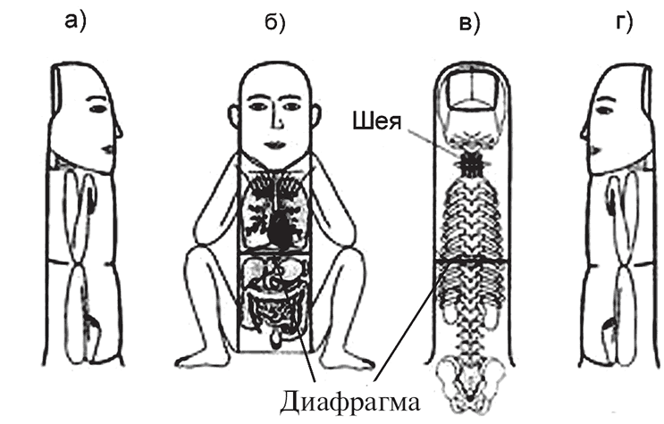
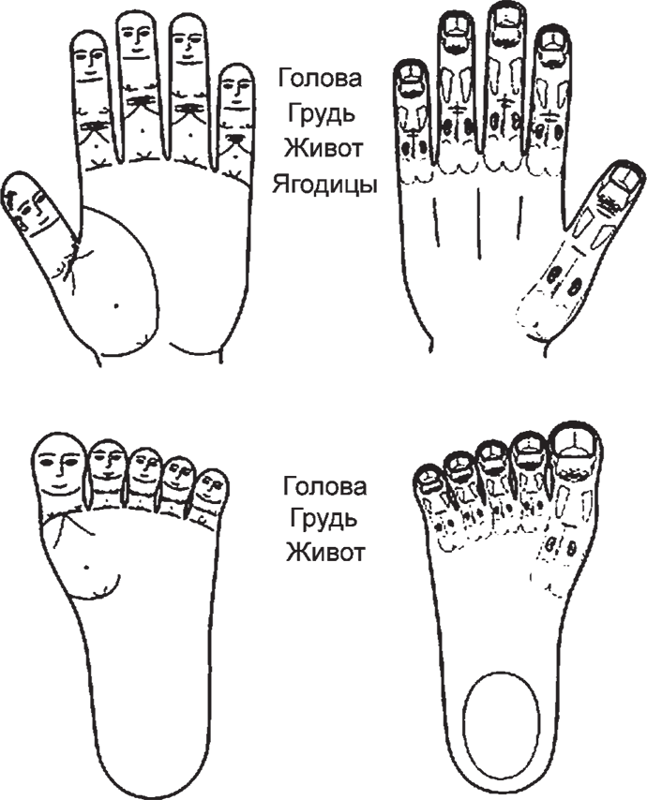
В этой системе телу и его внутренним органам соответствуют пальцы рук и ног. Действительно, если представить, что каждый палец – этакое насекомое (вроде приготовившегося к ловле мух богомола), то получается очень схоже. Суть «системы насекомого» проста.
Ногтевые фаланги пальцев соответствуют голове, средние – грудной клетке, фаланги, которые прилегают к ладони или стопе, – животу (брюшной полости). Границы между фалангами довольно четкие и соответствуют границам между частями тела: складка между ногтевой и средней фалангами соответствует шее, между средней и первой – диафрагме, а пястно-фаланговый сустав – тазу. (Это деление очень схоже со строением тела насекомого – голова, грудь, брюшко, – откуда, собственно говоря, и название.)
Боковые поверхности пальцев соответствуют конечностям, пребывающим в согнутом положении. Здесь я должен отметить, что рукам как частям тела соответствуют биологически активные точки средних фаланг пальцев, а ногам – основные фаланги.
Использование «системы насекомого» при правильном подходе должно дать хороший лечебный результат. На пальцах имеются весьма четкие ориентиры для поиска биологически активных точек. Все это позволяет довольно эффективно лечиться самостоятельно даже тем, у кого совсем мало опыта в рефлексотерапии. Во всяком случае, мне не раз доводилось наблюдать хорошие результаты тогда, когда большой наплыв больных заставлял меня учить тех, кого я не успевал лечить сам, лечиться собственными силами.
Вторая альтернативная система соответствия называется мини-система. Почему «мини»? Да потому, что на самых кончиках пальцев (а ведь это одни из самых чувствительных частей нашего тела!) очень много биологически активных точек. Пак Чжэ By опытным путем выяснил, что и эти скопления точек соответствуют в миниатюре кистям и стопам, а значит, в свою очередь, и внутренним органам, а также частям всего тела. Лучше всего это иллюстрируют рисунки 9 и 10.
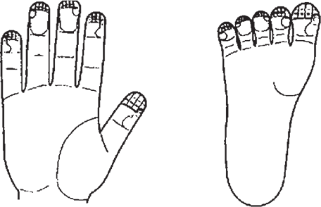
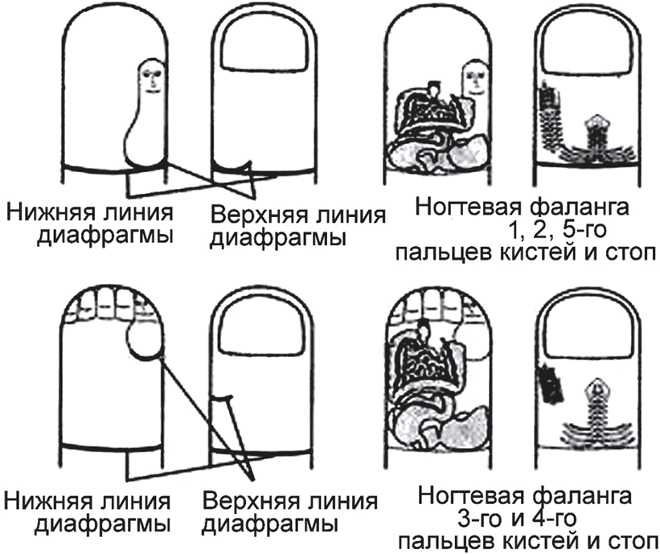
Использование этой системы при самолечении по методу суджок также дает неплохие результаты, но лично я все же порекомендовал бы новичкам временно, до накопления определенного опыта, воздержаться от этого.

Бороться и искать, найти и… не перепрятывать!
Я чувствую, что вы, дорогие читатели, уже готовы задать естественный вопрос: «Как же найти на собственном теле биологически активную точку, не делая анализов и не проводя физико-технических исследований?» Я вас уверяю: это не столь сложное занятие, каким оно может показаться с первого взгляда. Вот последовательность ваших действий для определения точек.
Действие первое. Если вам известно, в какой части тела или в каком внутреннем органе «поселилась» болезнь, найдите, пользуясь уже известными вам схемами, соответствующую данному органу область с биологически активными точками. При этом помните: лечение по методу суджок считается более эффективным, если используется закон «инь – ян» (мужского и женского энергетических начал в организме). Применительно к терапии суджок суть его заключается в следующем. Кисть – воплощение ян, стопа – инь. Задняя поверхность тела – ян, передняя – инь (рис. 11, 12).
Следовательно, болезни, которые «поселились» спереди – на инь-стороне, лучше лечить, воздействуя на биологически активные точки, расположенные на левых передних частях кисти и стопы. А те хворобы, которые «прописались» сзади, на ян-стороне, нужно изгонять из своего тела, воздействуя на точки, расположенные на правых передних частях кисти и стопы. В обоих случаях точки будут группироваться в области больших пальцев.
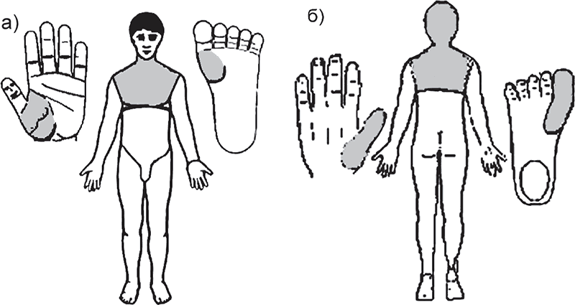
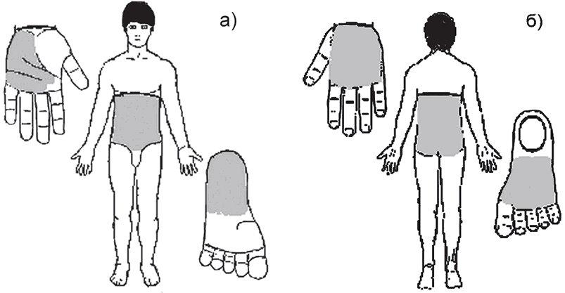
Соответственно, если больные органы находятся ниже диафрагмы, то нужные точки вы найдете в области пятки и ближе к ребру ладони на левых стопе и кисти, если больные органы ближе к передней стороне тела, и правых – если болезнь подкралась к вам подло и коварно – со спины).
Более детальные схемы важнейших зон соответствия больным органам показаны на рисунке 13.
Таков же порядок определения правильного соответствия в «системе насекомого» и мини-системе.
Действие второе. Вам придется ориентироваться на собственные ощущения. Определите точные биологически активные точки, соответствующие больным органам или частям тела. Делается это любым тонким (не шире 2 мм на конце) щупом: палочкой, спичкой, тупой вязальной спицей – в общем, любым подобным подручным предметом. Точки, которые вам нужны, при значительном, но одинаковом по силе надавливании будут отзываться довольно резкой болью. Именно их вы будете использовать для воздействия на собственные рефлексы, которые, кстати говоря, проявятся, скорее всего, при поиске точек. Чаще всего это бывает неожиданное напряжение каких-либо мышц или невольное движение какой-то мышцы либо части вашего тела.
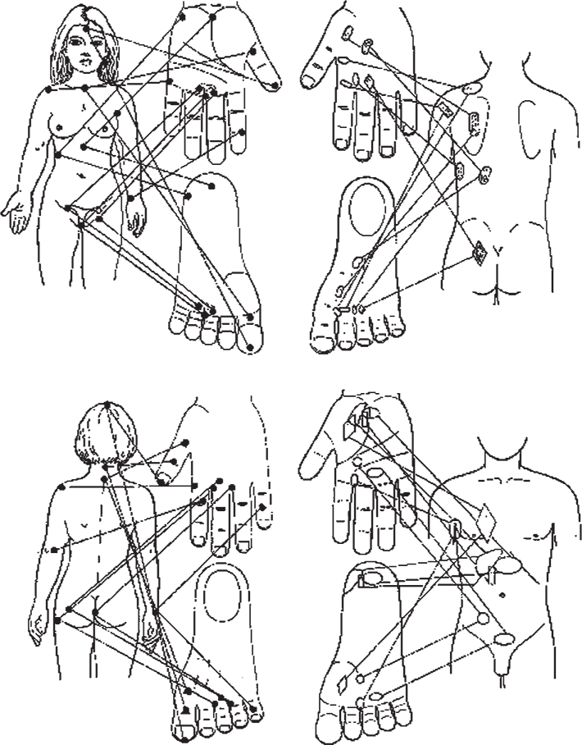
При поиске нужных для каждого конкретного случая биологически активных точек помните, что слишком усердствовать тоже нельзя: надавливать можно только с такой силой, чтобы боль была терпимой. Потому что в ином случае нетрудно и перепутать точки, а тогда лечения как такового не будет.
Как видите, все просто, но оригинально и действенно.

О том, что есть и у ежика, и у елки
Подробнее расскажу еще об одной важной составляющей части рефлексотерапии в целом и суджок в частности – иглоукалывании.
Как я уже говорил в начале книги, история иглоукалывания насчитывает несколько тысячелетий. Но в Европе о нем стало известно лишь в XIII веке. Первыми о чудесном воздействии игл на организм, о возможностях лечения этим нехитрым предметом стали рассказывать христианские миссионеры, купцы и путешественники, побывавшие в Китае и других государствах Юго-Восточной Азии и Дальнего Востока. В странах этого региона иглоукалывание уже было довольно широко распространено. К тому же оно было весьма недорогим, а потому доступным. Более того, неотложная помощь посредством иглоукалывания оказывалась всем людям вне зависимости от социального и материального положения. Но сказать, что в Европе иглоукалывание распространилось быстро и широко, нельзя. Например, в Российской империи его узнали лишь в XIX веке. Правда, в России об иглоукалывании сразу стали писать в научных и медицинских журналах и издавать книги на эту тему.
К XIX веку относятся и первые российские исследования биологически активных точек. Еще тогда русские ученые обнаружили, что эти точки сильнее, чем другие участки тела, усваивают кислород, первыми принимают участие в теплоотдаче и более чувствительны к повышению давления извне, причем особенно ярко это выражается при заболеваниях человека…
В терапии суджок чаще всего практикуются «цзао ю цзю» – лечение одной иглой, иначе определяемое как биоритмическая акупунктура, и «кенг» (или «мьенг») – лечение двумя иглами. Биоритмическая акупунктура как древнейший метод традиционной китайской медицины применяется и для диагностики, и для лечения хронических заболеваний различной степени тяжести. Ведущие доктора Международной академии суджок не раз говорили в своих лекциях: «Очень часто бывает вполне достаточно поставить одну иглу на активную точку, и организм сам разбирается со своими проблемами». И это соответствует действительному положению дел. А специалисты по вопросам энергетического обмена в организме любят цитировать фразу из одного старинного китайского трактата об иглоукалывании: «Каждая из игл, введенных в определенные точки тела человека, подобна антенне, принимающей излучение от источников всего живого – Солнца и окружающего пространства (космоса)».
И в завершение энергетической темы иглотерапии еще одна цитата из исследования по практике суджок уже в наше время: «Через иглы осуществляются прием или отдача энергии определенной частоты в данной биологически активной точке в зависимости от положения иглы относительно направления основных потоков энергии в организме».
Важно помнить главное: биологически активные точки часто располагаются в непосредственной близости от нервных путей и кровеносных сосудов. Поэтому использовать методы иглотерапии может только специалист!
* * *
Какие же выводы можно сделать из этой главы?
Вывод № 1: при изучении второй части книги и применении приведенных в ней конкретных «рецептов» не забывайте каждый раз тщательно сверяться со схемами расположения биологически активных точек, учитывая при этом особенности собственного организма.
Вывод № 2: не отчаивайтесь в случае неуспеха. Ведь метод суджок дает вам как минимум три возможности (три системы соответствия), и если не получилось найти нужную точку в основной системе, пользуйтесь «системой насекомого». Не получается и так – ищите необходимое в мини-системе.
А теперь мы с вами перейдем непосредственно к лечению самых «популярных» житейских хвороб – мелких болячек и серьезных заболеваний.

Лечимся сами

Краткое предисловие
Дорогие мои читатели! Считаю своим долгом, образно говоря, сейчас некоторых из вас окатить холодным душем. А именно тех, кто полагает, что терапия суджок, да и вообще любая другая терапия, – панацея от всех болезней, в любых случаях и для любых людей. Это далеко не так! И вы должны знать это. Доктора – люди довольно циничные, и у них есть на сей счет международная шутка: «Наверняка лечит врач только одной специальности – патологоанатом, да и тот иногда ошибается». Юмор, конечно, «черный», но точный: даже суровая статистика по любому виду лечения, будь то терапия суджок или хирургия, дает осторожную оценку – 50 на 50, ав лучшем варианте – не более 80 %.
И тут дело отнюдь не во врачах и не в медицине как науке и практике. Причина многих неуспехов в том, что у каждого из нас свой организм, свой обмен веществ, личные плюсы и минусы, свои пропорции тела, в конце концов. И при одной и той же болезни эффективны разные виды и методы, способы воздействия и формы лечения. Взять тот же банальный насморк! Одним помогает избавиться от него нехитрый набор качественных и недорогих медикаментов вроде специальных капель для носа. А другим – особенно из числа жителей российской сельской местности – вполне достаточно выпить пару раз на сон грядущий обычной водки, настоянной на черном перце. И все – как будто ОРЗ с насморком и не было!
Все это касается и терапии суджок. Да, и она, и рефлексотерапия в целом неизменно показывают высокие результаты – иногда даже выше, чем в среднем по отраслям медицины. Но я как честный и порядочный человек не могу не признать, что не во всех случаях помогают описанные в этой части приемы и методы. И тогда лучше сходить к профессионалу в клинику или частному врачу с дипломом от Академии суджок. На собственном опыте я убедился, что не всегда верно выбираются приемы. Тогда следует пробовать применить другие, отличающиеся от описанных способы суджок: например, вместо акупунктуры – акупрессуру и т. д. Приходилось мне сталкиваться и с тем, что организм вообще не воспринимает рефлексотерапию в целом и подход суджок в частности. При таком варианте развития событий следует оставить попытки самолечения и обратиться к высокопрофессиональным докторам. Словом, вы должны знать, что полностью, до конца организм воспринимает целебное вмешательство по методу суджок не во всяком состоянии.
К чему я веду логическую нить своего рассказа? К тому, что любое лечение требует работы, и не только врача, но и больного над собой: по части внимательности, точности выполнения предписанных процедур и приема лекарств, должного психологического состояния и даже взаимоотношений с окружающими его родными и близкими. Если вы начнете лечение гриппа в тяжелой стадии при хроническом стрессе, который вызвали, к примеру, ежедневные скандалы с супругом (супругой), ничего толкового у вас не получится. Точно так же, если вы станете действовать по методу суджок, будучи сильно расстроенным иными, нежели болезнь, обстоятельствами, то легко можете, скажем, перепутать точки и методы воздействия на них и никакого результата не получите.
В этом смысле самолечением заниматься сложнее: нужно контролировать не только течение болезни, но и условия и обстоятельства окружающего быта. Поэтому у меня к вам будет еще одна важная просьба – давайте договоримся: вы, читая эту часть книги, будете относиться к лечению самих себя, скажем, как к выпускному экзамену, когда от полученной оценки зависит ваша дальнейшая судьба. Только тогда вы можете рассчитывать на успех!
И последнее. Помните о том, что я уже говорил в начале книги: здесь я рассказываю только о тех болезнях, расстройствах и недомоганиях, на которые может воздействовать неспециалист, не опасаясь отрицательного результата и негативных последствий, и только о тех методах, которые заведомо безопасны. По всем остальным случаям, более тяжелым, настойчиво рекомендую обращаться к профессионалам. Впрочем, даже в случае особенно тяжелых болезней терапия суджок последовательно улучшает общее состояние и нормализует работу хотя бы некоторых систем вконец расстроенного организма. Конечно, в этом случае дополнительная помощь будет весьма не лишней, и я вам дам некоторые практические рекомендации на сей счет.

Неврологические болезни
Начнем с такого ужасного заболевания, как детский церебральный паралич. Совсем плохо, когда с ним недостаточно боролись в детстве: во взрослом возрасте он неизбежно вызывает осложнения; довольно часто это повышенное внутричерепное давление, мигрень и стойкие запоры.
В таких случаях, как правило, родные и близкие взрослого больного должны начать лечение (этот этап будет заключаться в улучшении общего состояния порядком расстроенного организма в целом) с воздействия магнитами на биологически активные точки по «системе насекомого». Закрепите два магнита таким образом, как показано на рисунке 14.
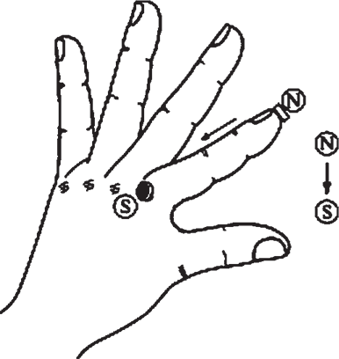
Один магнит должен быть прикреплен к подушечке левого указательного пальца южной стороной, а другой – северной стороной в точке начала этого же пальца с наружной стороны кисти. (Стороны магнита вы легко определите, положив его рядом с обычным компасом: конец стрелки компаса, который должен указывать на север, повернется к южной стороне магнита, и наоборот.)
Следующая процедура – это тоже воздействие посредством магнитов. Теперь они прикрепляются к указательному пальцу с двух сторон к точкам на суставе между первой и второй фалангами пальца (если считать от ладони) так, как показано на рисунке 15.
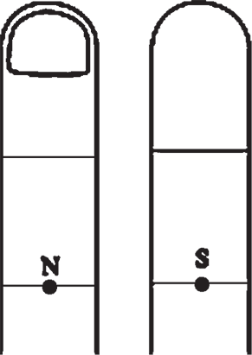
Магнит на тыльной стороне пальца на этот раз должен быть сориентирован вверх северной стороной, а второй магнит прикрепите к внутренней стороне пальца северной стороной, и его южная сторона касаться пальца не будет.
«Сколько времени нужно так держать магниты при каждом сеансе?» – спросите вы, и я отвечу честно: «Не знаю». Потому что не знаю, как долго конкретный больной сможет продержать в неподвижном состоянии руку, как показано на рисунке. Пусть держит, сколько может. Полагаю, что на первых сеансах вряд ли больной сможет продержаться дольше десяти минут, но с каждым следующим сеансом надо стараться увеличивать время. Если в итоге сеанс увеличится до 20–30 минут – это серьезный признак улучшения состояния.
Эти процедуры следует проводить двумя курсами по 10 сеансов, сделав между курсами месячный перерыв. При благоприятном стечении обстоятельств общее состояние больного должно улучшиться, а работа его опорно-двигательного аппарата – стабилизироваться. Как правило, это проявляется в лучшей устойчивости в положении сидя, да и устойчивость в положении стоя заметно изменится в лучшую сторону, хотя и не так значительно, как хотелось бы. Ну а после проведенной самотерапии следует продолжить лечение уже другими методами, обратившись к опытным профессионалам.

Болевые синдромы
Теперь перейдем к той беде, которой в России редко кому удается избежать. Имя ей – зубная боль.
Очень часто возникает этот ужас внезапно и «на крыльях ночи». Хорошо, если под рукой есть анальгетики или зубные капли вроде средства «Дента», с помощью которых можно кое-как дотерпеть до утра, чтобы помчаться затем к стоматологу. Но терапия суджок предлагает утихомирить зубную боль своими способами. Для этого нужно знать точки соответствия зубам по «системе насекомого». Они изображены на рисунке 16.
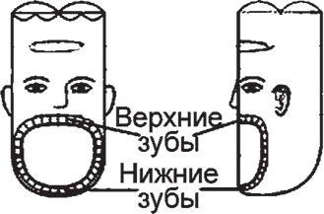
Как видите, вокруг ногтя каждого пальца есть биологически активные точки. И если боль возникла в нижнем зубе, соответствующая ему точка будет располагаться ближе к краю ногтя, а какому-либо из верхних зубов будет соответствовать точка у основания ногтя.
Теперь приступим. Ощупайте мякоть пальца вокруг ногтя диагностической палочкой (притуплённой зубочисткой, спичкой, использованным стержнем для шариковой ручки). Определите точку, ощущения в которой окажутся самыми болезненными, и массируйте ее в течение нескольких минут. Вы почувствуете, что боль постепенно исчезает. Но это только первая треть процедуры. Чтобы не просыпаться каждый час до рассвета, если боль нагрянула ночью, или не метаться по помещению из угла в угол, если она, подлая, поймала вас на рабочем месте, закрепите успех прогреванием той же биологически активной точки, соответствующей больному зубу. Делается это с помощью моксы, а если у вас нет специальных материалов, можно использовать, к примеру, огарок свечи. Только разомните его между пальцами, чтобы уменьшить толщину.
Итак, осталась еще одна часть процедуры. И она также проста. На прогретую точку наложите аппликацию из магнитной или металлической звездочки, а если у вас нет этих специальных приспособлений, используйте небольшой плоский камешек или кусочек металла: приложите его к точке и придерживайте, пока не исчезнут слабые отголоски боли. Время от времени слегка надавливайте на один из этих предметов.
* * *
От боли зубной переходим к другой беде, имя которой, конечно, не легион, но называется она не менее внушительно: головная боль. Не секрет, что это тягостное состояние появляется не только при каких-либо болезнях как сопутствующий симптом, но и само по себе. Также не секрет, что примерно половина больных, обращающихся к терапевту, обязательно жалуется на головную боль. Рассмотрим те случаи, когда она возникает как бы сама по себе. «Как бы» – потому что, конечно же, самого по себе вообще ничего не бывает, но мы, врачи, часто не готовы с ходу, с первого взгляда опознать причины головной боли (а они могут быть очень разными). В борьбе с этой бедой терапия суджок использует несколько способов.
Сначала хорошенько рассмотрите рисунок 17. На нем показаны зоны соответствия биологически активных точек на кистях и ступнях трем типам головной боли: в области лба, в висках и на затылке. Принцип прост и легко запоминается.
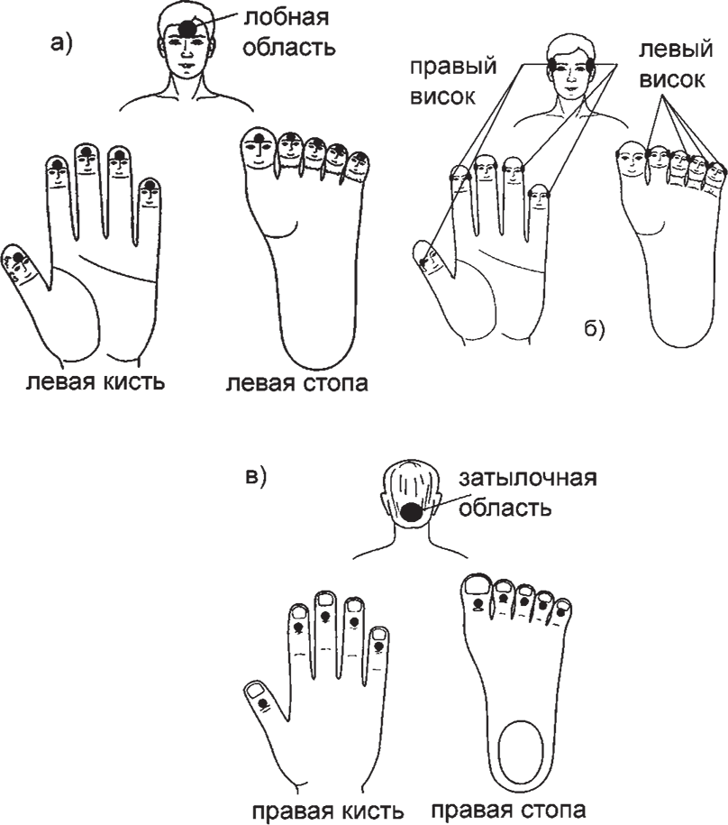
Надо отметить, что иногда даже очень непродолжительного массажа биологически активных точек в этих зонах соответствия вполне хватает, чтобы избавиться от сильной головной боли. (Но, разумеется, у каждого человека – свои особенности организма.) Итак, найдите самые болезненно реагирующие на палочку точки (как правило, это точки на кончиках пальцев рук и ног, на поверхностях ногтевых фаланг и самих ногтях), учитывая область боли. Если болит возле темени и лба, точки, скорее, на конце пальцев, если болит затылок, то точки, вероятнее всего, – на тыльной поверхности пальца.
Теперь помассируйте найденные точки любым тонким, но не острым предметом в течение 2–5 минут. После этой процедуры в большинстве случаев головная боль исчезает. Но если она только уменьшилась, а окончательно не проходит, добавьте к массажу точек поверхностную аппликацию на них любыми доступными стимуляторами. Если у вас нет специальных магнитных и металлических звездочек для суджок, прикрепите бусинки, камешки, семена, подойдут и мелкие винтики или гаечки. Оставьте аппликаторы на точках примерно на 6–8 часов, время от времени нажимая на них. Когда боль прекратится, аппликаторы можно снять.
Случается, что головная боль снова возвращается после проведенных процедур. В этом случае в клиниках суджок применяют повторный массаж найденных точек специальными эластичными кольцами и роликовыми массажерами. В ваших условиях вместо дорогих инструментов можно использовать любые схожие с этими предметами вещи, начиная с канцелярских ластиков и заканчивая резиновыми запчастями к бытовой технике или автомобилям.
Бывает и так, что сама боль по своей силе невелика, но ноет и ноет. Тогда хорошо работает такой прием: растирающими и надавливающими движениями помассируйте кончики всех пальцев рук (желательно и ног), особенное внимание уделите ногтям. Такой комбинированный массаж кистей и стоп очень часто применяется и в клиниках, и должен заметить, что он не только избавляет от головной боли, но и оказывает общетонизирующее действие на весь организм в целом и стабилизирует нервную систему в частности. Я уже не говорю о том, насколько он приятен и резко улучшает настроение! Особенно он нравится женщинам и детям. Темп массажа нужно подбирать, ориентируясь на собственные ощущения: чем приятнее будет телу и душе, тем точнее темп. А как правильно провести массаж, показано на рисунке 18.
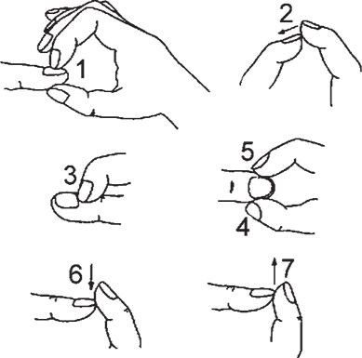
Но это еще не все о борьбе с головной болью с помощью терапии суджок.
В медицине есть такое конкретное понятие: иррадиация болевых ощущений. Оно означает, что боль распространяется за пределы очага самой боли, иногда даже очень далеко. К примеру, со мной много лет назад случилась беда – перелом ноги. Лечение шло так, как и должно было идти, но в какой-то момент я стал ощущать регулярную боль в висках. Конечно, я понял, в чем причина: в иррадиации боли, идущей от места перелома на ноге, и это подтвердил мой лечащий врач. Также нередко бывает, что у человека серьезная проблема с желудком, а болит голова. Но и от этого у терапии суджок есть надежное средство!
Если ваша головная боль продолжается, это может быть следствием именно болевой иррадиации. Что нужно предпринять? Воздействуйте на точки соответствия внутренним органам, из которых теоретически может исходить боль. Чаще всего, как показывает моя практика терапевта, если боль иррадиирует в виски, значит, хворает желчный пузырь. Если же боль иррадиирует в затылок, то изначальная проблема кроется в мочевом пузыре или шейном отделе позвоночника. А боль, иррадиирующая в лоб, исходит из желудка. Зоны биологически активных точек, соответствующих этим органам, показаны на рисунке 19. Запомнить их тоже нетрудно.
В принципе, воздействие в этом случае может быть любым, главное, чтобы это был такой способ, на который лучше всего реагирует ваш организм. Но я все же посоветовал бы начать с точечного массажа: в течение нескольких минут, вертикально держа массажный инструмент (подойдет даже спичка), круговыми неширокими движениями надавливайте на зону биологически активной точки.
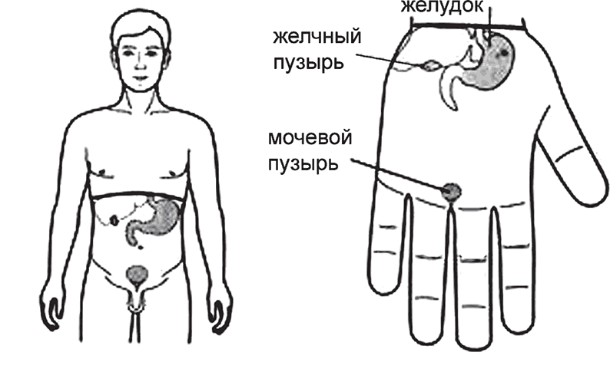
Если при вашей головной боли артериальное давление остается таким же, как обычно до нее, в некоторых случаях эффект дает прогревание зон биологически активных точек, соответствующих шейному отделу позвоночника по «системе насекомого», или массаж их эластичным кольцом (желательно оттенков красного цвета). Для прогревания достаточно любого узкого продолговатого предмета, активно выделяющего тепло, а при отсутствии чего-либо подобного подойдет и… обычная сигарета. Подносите ее к точкам как можно ближе – так, как показано на рисунке 20. Только не сожгите кожу! А эластичное кольцо следует прокатывать вдоль области третьего сустава пальца.
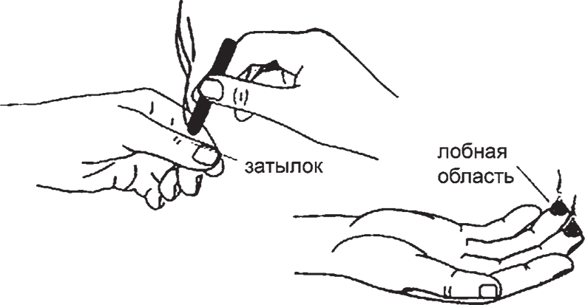
* * *
Вот что еще я расскажу вам о борьбе с болями.
Существуют болевые ощущения такого рода, когда трудно или практически невозможно понять, что именно их вызвало, а пробы на болезненность в точках дают один и тот же результат. Как говорится в рекламе, «все болит – ничего не помогает». А терапия суджок и тут поможет вам!
Если вы ощутили подобную боль, просто помассируйте основные биологически активные точки и их зоны в течение нескольких минут. После этого прикрепите хотя бы к основным из них любые небольшие магниты или семена. Если каких-либо воспалений на теле (припухлостей, ран, синяков) при этом вы не обнаружите, неплохо было бы в качестве дополнительной меры после некоторого перерыва (двух-трех часов, чтобы понять, уменьшилась боль или нет, вам хватит) прогреть основные точки. Если и эта процедура не поможет, поступите противоположным образом: воздействуйте на основные точки холодом. Для этого в домашних условиях подойдет обычная тонкая сосулька из холодильника. Такую же процедуру проделайте, если на теле есть какой-либо вид воспаления.

Психические болезни
Теперь перейдем к расстройствам психики. Одно из типичных – клаустрофобия. Иначе говоря, боязнь закрытого пространства. Несколько раз ко мне приходили больные, которые боялись пользоваться лифтом, оставаться в небольших запертых помещениях, ездить в легковых автомобилях… Некоторые даже не могли вспомнить, как возникало такое состояние и что они делали в это время, – настолько сильной была боязнь. Раньше эти больные к терапевтам суджок не обращались, хотя существуют действенные способы, позволяющие если не избавиться, то значительно уменьшить боязнь – во всяком случае, до такого Рубикона, когда пациент уже может как-то совладать с собой и заставить сознательно преодолевать страх. Итак, что же вы можете предпринять самостоятельно, если у вас клаустрофобия?
На рисунке 21 вы видите, какие точки отвечают за нормализацию состояния.
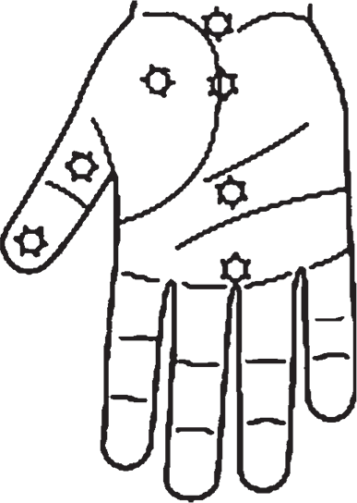
Если вы обзавелись расходными материалами, используйте для воздействия на биологически активные точки аппликаторы из металлических звездочек. По изменению собственного состояния вы легко определите, сколь долго вам нужно ходить с ними, но практика показывает, что первый сеанс должен длиться несколько часов (от 4 до 10, в зависимости от вашего возраста). Если таких материалов у вас нет, замените их любыми маленькими металлическими предметами небольшого диаметра – сплющенными канцелярскими кнопками, шайбами (которые прокладываются между болтами и гайками) и т. д. и т. п.
Не буду говорить о том, какой продолжительности и регулярности обычно назначают курсы таких процедур: лечиться вы будете самостоятельно. Несколько пациентов, которым я рекомендовал подобное, писали по моей просьбе свободные записки-отчеты, и вот какой лучший способ я выявил из наблюдений больных. Используйте аппликаторы каждый раз, когда готовитесь к событию, которое может повлечь за собой возникновение страха закрытого пространства, например перед выходом на работу, если предстоит спуститься вниз на лифте многоэтажного дома, и оставляйте на теле до окончания рабочего дня. В среднем (сужу опять-таки по упомянутым запискам-отчетам) бывает достаточно 5–6 курсов (каждый продолжительностью одну рабочую неделю), чтобы страхи резко уменьшились, а вы обрели здоровое чувство юмора и смогли смеяться над этими страхами.
* * *
Еще одна, увы, очень распространенная в современной России беда (считающаяся на Западе сложным психическим заболеванием) – наркомания. Конечно, одной терапией суджок эту проблему своих родных и близких (или собственную) вы не решите. Но суджок предлагает использовать приемы этой терапии в составе комплексного лечения.
Итак, наркотическая зависимость вызвана опиумными или анальгетико-опиумными препаратами, а срок ее относительно небольшой – до 3–4 лет, т. е. недавно перешла в стадию физиологического привыкания. Симптомы кроме известной «ломки» обычно включают сильные боли (как раз того плана, о котором я говорил раньше: с как бы неопределенными причинами) и судороги в конечностях. Из-за этого больной стремится скорее принять очередную дозу наркотика или наркосодержащего препарата. Все это – и боли с судорогами, и стремление – нужно пресечь. Проведите такие процедуры.
Если вы уже умеете правильно делать иглоукалывание, то, согласно основной системе соответствия (внимание!), на 12 часов поставьте кнопочные иглы на точки соответствия носу, икроножным мышцам и задним поверхностям бедер. Если иглоукалывание вам пока недоступно или вы еще опасаетесь его делать, примените в отношении этих же точек длительный массаж – при отсутствии специальной палочки – тонким предметом с тупым концом, после чего прогрейте их любым доступным способом. Если нет мокс, замените их свечными огарками или сигаретами, максимально приближенными к поверхности кожи.
Затем проведите магнитотерапию: прикрепите продолговатый магнит к безымянному пальцу правой руки так, чтобы северная сторона магнита была направлена на ладонь, а южная – на конец пальца (рис. 22).
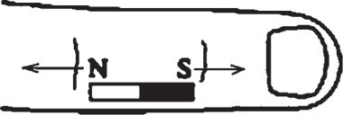
Следующий этап лечения – цветосветотерапия. Любым осветительным прибором с узким направленным лучом красного цвета (для этого вполне подойдет фонарик-«ручка», стекло которого можно выкрасить красным) воздействуйте на зоны биологически активных точек, соответствующих почкам и внутренним половым органам. (Внимание! На обеих руках!)
Третий этап – аппликация магнитными звездочками (или любыми мелкими плоскими магнитами), которые следует прикрепить на несколько часов к ладони так, как показано на рисунке 23. Количество и места расположения аппликаторов должны точно соответствовать нарисованным!
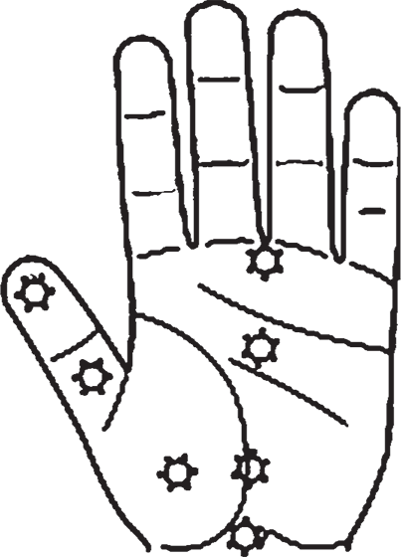
И последний этап – воздействие на точки, которые показаны на рисунке, после снятия аппликаторов. Если владеете иглотерапией – введите в них иглы, если не владеете – массируйте их все тем же способом.
Эти процедуры следует проделывать ежедневно на протяжении целой недели, после чего состояние должно улучшиться по следующим показателям:
боли и судорожные состояния станут более редкими и слабыми;
симптом абстиненции заметно уменьшится;
улучшится настроение в трезвом виде, что будет способствовать уменьшению тяги к наркотикам и/ или наркосодержащим препаратам в целом.
Если улучшение окажется не таким значительным, как вы на то надеялись, после некоторого перерыва (одна-две недели) повторите курс.
* * *
Если вы курите, то, наверное, знаете: табачная зависимость – одна из разновидностей «легкой» наркомании. Как, вы этого не знали?! Теперь знаете. А если вы очень захотели бросить курить (и, соответственно, психически выздороветь), то терапия суджок, как всегда придет вам на помощь. Выполните следующие процедуры.
Первую процедуру выполняйте 2–3 раза в неделю 7 сеансов подряд, затем сделайте недельный перерыв и проведите еще 2 сеанса, потом – еще один недельный перерыв и последний, 10-й сеанс; это – магнитотерапия. Прикрепите два магнита к внутренней стороне безымянного пальца правой руки так, как показано на рисунке 24.
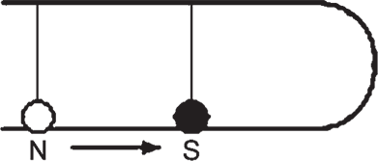
Второй этап начинается после третьего сеанса магнитотерапии: начните семянотерапию. Для этого прикрепите аппликаторы из зерен гречихи к точкам соответствия рту, носу и легким в основной системе. Во время первых двух этапов можете курить с прежней частотой и выкуривать столько же, как обычно (впрочем, пока ваше желание курить не уменьшится).
Одновременно с началом семянотерапии начните третью процедуру – воздействие на биологически активные точки, указанные на рисунке 25.
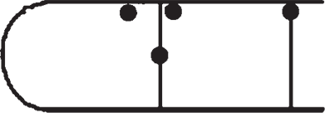
Если иглоукалывание для вас уже не является чем-то почти нереальным, вводите иглы в эти точки. Если вы пока опасаетесь самостоятельно его практиковать, массируйте эти точки по 2—30 минут несколько раз в день. Когда вы проведете три сеанса одновременной магнитотерапии, семянотерапии и стимулирования этих точек, желание курить уменьшится, но пока не слишком сильно. Теперь переходите к следующему этапу.
Каждый раз в течение дня (заметьте: вышеуказанные процедуры при этом должны по-прежнему выполняться!), когда вы хотите закурить, перед тем как взять сигарету, помассируйте в течение 5—10 минут те точки, к которым были прикреплены аппликаторы из зерен гречихи. Только после этого закуривайте.
Когда вы окончите весь курс, в самом лучшем случае страсть к курению табака у вас должна пройти вовсе. В худшем случае она существенно уменьшится, и тогда повторите курс после 2–3 недель перерыва.
При этом вам нужно знать вот что: обычно после 6-го сеанса каждого курса желание курить кратковременно (на день-два, реже – на три) сильно и внезапно возрастает. Затем, пройдя через это испытание, вы должны почувствовать легкость и свежесть в органах дыхания. Если и после второго курса лечения вы снова ощутите желание курить, спустя месяц повторите курс.
* * *
Серьезное нарушение работы психики – бессонница. Должен признать, что мало кто в наше время хотя бы раз в жизни не испытывал это состояние: организм устал и хочет спать, а мозг не может успокоиться и не дает команды на погружение в царство грез. Бессонница – явление сложное с точки зрения медицины, а причин у нее – масса, у каждого человека они свои, причем не одна. Со мной периодически случается эта неприятность, и тогда мне помогают вот какие рефлексотерапевтические процедуры по методу суджок.
Сначала я провожу магнитотерапию в направлениях, показанных на рисунке 15 (см. с. 53).
Я прикрепляю магниты на 30 минут перед тем, как собираюсь лечь в кровать. После этого чаще всего сон наступает быстро. Когда я только начинал несколько лет назад заниматься суджок-терапией и эта процедура не помогала, я после снятия магнитов массировал эти же точки палочкой (иногда по 5 минут, иногда – по 10), уже лежа в кровати.
* * *
Как-то в одном из лондонских юмористических журналов появилась карикатура. Сверху было написано: «У тебя все валится из рук? Настроение на нуле? Ничего не хочется делать? Стал часто думать о смысле жизни и о смерти?» Посередине были крупно нарисованы перечеркнутые жирной красной чертой петля из веревки, кусок мыла и табуретка, а внизу крупными буквами значилось: «Не надо вешаться! У тебя всего лишь депрессия! Обратись к психоаналитику».
Да, депрессия – один из бичей нашего времени, причем буквально во всех странах мира, тем более в России, где жизнь простого человека всегда была трудна. К тому же обычный житель России, как правило, не может обратиться к психоаналитику, поскольку в вашей стране услуги этих врачей стоят очень дорого, гораздо дороже, чем в любом другом государстве планеты. И что тогда делать, если вас навестила эта черная гостья – депрессия? Разумеется, применять терапию суджок.
Несколько десятков раз в разных городах России мне доводилось лечить людей от этого психологического расстройства. Чаще всего эти больные были сильно расстроены сложившимися обстоятельствами жизни, погружены в себя, говорили шепотом, довольно монотонно (а иногда и невнятно), а их реакции и рефлексы были заторможены. После проведенного лечения их было просто не узнать! И вот какое оптимальное сочетание процедур суджок я вывел из этого опыта.
Первая – воздействие на биологически активные точки, показанные на рисунке 26.
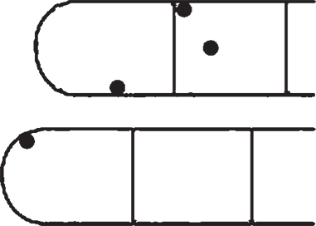
Если вы уже имеете навыки иглоукалывания, ежедневно вводите в эти точки иглы примерно на 20 или 30 минут. В противном случае массируйте их палочкой примерно столько же.
Вторая – прогревание точек, в основной системе соответствующих сердцу, головному мозгу, почкам и поджелудочной железе. Если у вас нет специальных мокс – замените их, как я рекомендовал ранее.
Проводить эти процедуры нужно в течение нескольких дней. Вы сами должны почувствовать, как у вас возвращается вкус к жизни. Если общее состояние улучшается медленнее, чем вам хотелось бы, прервитесь после 3—4-го дня и сделайте двухдневный перерыв, а затем повторите курс. Если и теперь все вокруг кажется темноватым и мрачноватым, снова прервитесь, но теперь перерыв должен быть меньше. Потом можете снова повторить курс. Кстати говоря, эти процедуры активизируют деятельность желез внутренней секреции и оказывают общеукрепляющее воздействие на организм в целом.
* * *
Теперь, когда я научил вас бороться посредством терапии суджок с весьма частыми сейчас проблемами в деятельности нервной системы организма, мы перейдем к бедам другой системы, не менее важной, – сердечно-сосудистой.
Болезни сердечно-сосудистой системы
Начну эту главу с разговора о таком очень распространенном – даже у весьма здоровых людей – явлении, как общая усталость. Это часто происходит, например, после долговременной тяжелой работы. Наверное, мало кто не знает признаков того, что пора остановиться и сделать перерыв: учащенное сердцебиение и дыхание, тяжесть в конечностях и разного рода небольшие нарушения зрения (потемнение, серая рябь перед глазами). Если вы действительно спохватились поздновато, не паникуйте: в терапии суджок есть действенное средство значительно восстановить в течение быстрого времени нормальные функции организма.
На левой пятке есть биологически активная точка, отвечающая за функции сердца. Найти ее можно примерно так: если поделить длину внешней («смотрящей» наружу) стороны подошвы на пять частей (от кончика мизинца и до начала резкого поворота линии подошвы к пятке), то линия, на которой находится эта зона, будет пересекать подошву на границе второй и третьей пятых, считая от мизинца. Отмерили? Теперь разделите получившийся поперечный отрезок на три части. Так вот: зона нужной нам биологически активной точки – первая треть этого поперечного отрезка. В ширину эта зона примерно равна длине вашего мизинца ноги.
Итак, что вы должны сделать, если вдруг переработали и у вас возникли признаки усталости? Массируйте всю эту зону пальцами, и вы быстро почувствуете, как сердце успокаивается, а у вас появляются новые силы, чтобы наконец закончить, к примеру, полоть эту проклятую грядку! Как видите сами, все очень просто и удобно, какие-либо специальные приборы, принадлежности и изощрения не нужны. Просто присядьте, снимите обувь – вот и все заботы!
А теперь перейдем к более тяжким проблемам…
* * *
Если у вас ишемическая болезнь сердца, вы можете дополнить свое обычное лечение следующим сочетанием акупрессуры, цвето– и семянотерапии. Найдите область соответствия сердцу на ладони и на указательном пальце по «системе насекомого» и хорошенько помассируйте зоны этих точек. Затем сделайте аппликации на них из семян и зерен красного цвета: калины, красной чечевицы, редиса. Подержите аппликаторы в течение нескольких часов. Проделайте 10—15-дневный курс таких процедур.
* * *
Пожилые люди нередко страдают мерцательной аритмией. (Сразу же вынужден добавить, что эта же проблема стала типичной, увы, и для молодых жителей России – подростков и молодежи.) Перебои в работе сердца в этом случае продолжаются иной раз до 2–3 дней. Эта болезнь весьма серьезна и требует комплексного лечения. Конечно, методы терапии суджок могут входить в состав лечения этого заболевания, нормализовать работу сердечной мышцы, а остальное довершат медикаментозное лечение и физиотерапия. Итак, при мерцательной аритмии в основной системе соответствия найдите биологически активные точки, отвечающие за работу сердца. Прогрейте их моксами или другими подручными средствами. После процедуры полежите полчаса-час в расслабленном состоянии, но резко к интенсивным движениям не переходите. Повторяйте эти прогревания 3 дня: после первого сеанса пульс должен стабилизироваться на 10–15 %, после второго – еще на столько же, после третьего вы должны заметить значительное улучшение ритма сердцебиений. Если подвижки меньше указанных, сделайте один день перерыва, а затем повторите курс процедур.
Если же при мерцательной аритмии одышка вам кажется повышенной, проделайте другие процедуры.
Дело в том, что подобные симптомы свойственны сочетанию аритмии с ишемической болезнью сердца, а еще иной раз на этот «компот» накладывается и кардиосклероз (болезнь, при которой в сердце на месте погибших мышечных волокон избыточно разрастается соединительная ткань; часто это случается после инфаркта или микроинфаркта). В больничных условиях типичный рецепт в таких случаях – инъекции антиаритмических средств в течение 7—10 дней. Но не каждый человек из глубинки может попасть в больницу, не в каждой современной российской больнице есть эти препараты, и не на каждого человека они вообще действуют нормально. С помощью суджок можно облегчить страдания.
В основной системе соответствия найдите и помассируйте широкие зоны точек так называемого синусно-предсердного узла (рис. 27, а).
Затем прогрейте (если нет мокс – подручными средствами) так называемые базисные точки на внутренней и внешней поверхностях кисти (рис. 27, б).
Эти процедуры проводите ежедневно 3 дня подряд. Сделайте перерыв (1–2 дня) и прислушайтесь к работе сердца: если улучшение не так существенно, как вам хотелось бы, повторите курс. Если и после второго курса улучшения вас не удовлетворят, а одышка снова даст знать о себе (иногда при ней ощущаются еще и боли в области грудины – как бы под ней), снова повторите курс, но к двум ежедневным процедурам добавьте аппликации металлическими звездочками (или подручными металлическими предметами) и акупрессуру точки на большом пальце (рис. 27, в).
И конечно же, скрупулезно соблюдайте режим, указанный вашим врачом, а также выполняйте все его предписания.
* * *
Вернемся к болям в области сердца. Скажу честно: примерно треть приходивших ко мне как к терапевту больных с очень разными заболеваниями, перечисляя симптомы, непременно указывали: «Сердце пошаливает». Боли в области сердца часто связаны с неврозами и остеохондрозом, болезнями легких и других органов, возникают при общем переутомлении и волнении, из-за злоупотребления горячительными напитками и табачными изделиями.
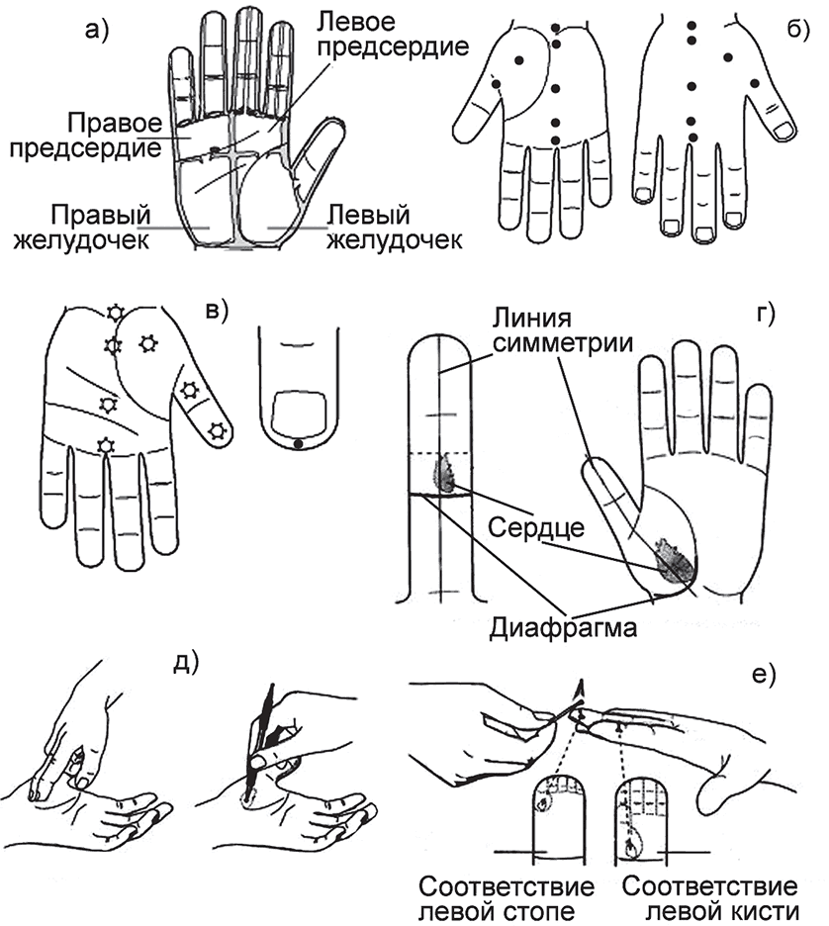
Итак, у вас заболело сердце. Найдите биологически активные точки, соответствующие сердцу в основной системе и в «системе насекомого» (рис. 27, г). Массируйте эти точки в течение 3–5 минут пальцами или любыми подручными средствами: палочкой, тупым концом ручки или карандаша, кончиком ключа, спичкой, затупленной зубочисткой и т. д. Массажные движения должны быть такого же рода, как если бы вы надавливали на кнопку дверного звонка много раз подряд, когда человек внутри квартиры не слышит, что в дверь звонят. Во время такого массажа вы должны почувствовать несильную боль в зонах этих биологически активных точек. Правильное положение кистей рук при массаже показано на рисунке 27, д. Через некоторое время боль в точках начнет уменьшаться. Когда она исчезнет совсем или почти исчезнет, приступайте к прогреванию этих точек. (Древние китайские рукописи рекомендуют мужчинам прогревать точки нечетное количество раз, а женщинам – четное. Но моя практика показывает, что это не обязательно.) Затем прогрейте точки соответствия сердцу на ногтевых фалангах пальцев в мини-системе (рис. 27, е).
И последний этап – аппликация. Прикрепите к этим же точкам – если не имеете специальных материалов – мелкие металлические предметы, причем в данном случае вполне подойдут и металлические пуговицы с небольшим выступающим вниз ушком.
* * *
А сейчас мы перейдем к интересному и, не могу не признать, занимательному методу. Называется он семянотерапия при несильных болях в области сердца. Наберите разных семян и зерен и внимательно посмотрите на их формы. Не правда ли, некоторые из них очень напоминают сердце или каплю? Это семена и зерна тыквы, калины, кабачков, огурцов, свеклы, гречихи, шиповника, редиса, плоды боярышника. К тому же, если изучить таблицы состава веществ в этих плодах, обнаружится, что все они обладают компонентами, стимулирующими работу сердечнососудистой системы. Вот почему аппликации ими особенно эффективны при лечении сердечно-сосудистых заболеваний. Куда же лучше прикреплять те или иные семена?
Семена тыквы и кабачка довольно большие, а поэтому ими удобнее лечить в основной системе соответствия – на кисти (размеры этих семян практически равны площадям зон биологически активных точек). Семена калины и огурцов гораздо меньше, а поэтому их лучше применять в «системе насекомого». Если вы не попадете семенем или зерном точно в точку – ничего страшного: покройте им всю зону точки. Вреда от этого не будет никакого, а скорее всего, даже наоборот. Не забывайте: на прикрепленные семена надо время от времени надавливать, и реакции в зоне точки на это воздействие должны быть болезненными.
* * *
И наконец, сейчас вы вместе со мной будете бороться с еще одной современной общераспространенной проблемой. Имя ее – нарушения артериального давления. Почему вместе со мной? Да потому, что у меня – типичная гипертоническая болезнь. Правда, не III стадии (когда наступают серьезные негативные изменения в почках, а давление достигает 220/100 мм ртутного столба), но все же иногда, как говорят русские, башка трещит! И тогда я делаю ряд процедур (рис. 28) по методу суджок, которые опишу ниже. У меня как у терапевта часто бывают больные даже с III стадией, но и на них мой комплекс процедур влияет благотворно: сначала стабилизируется общее состояние, а затем внутренние органы начинают более качественно выполнять свои обязанности.
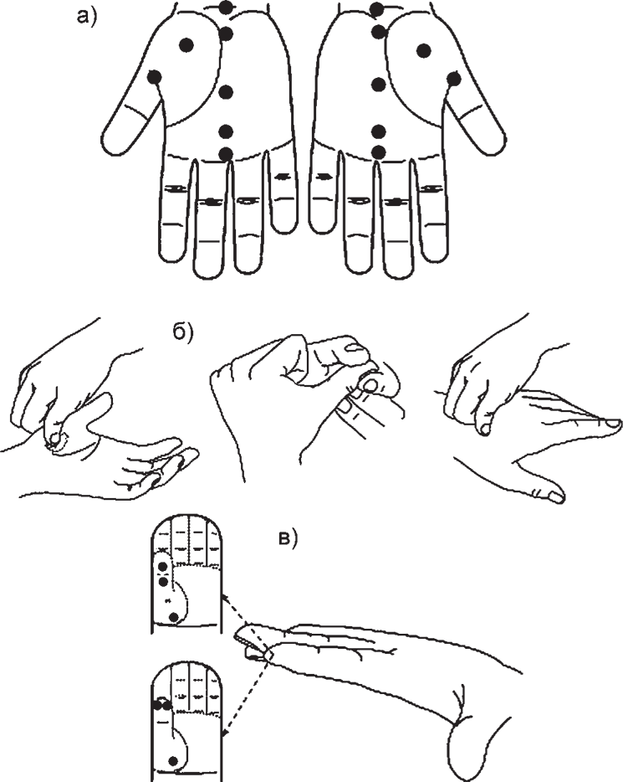
Итак, при гипертонии – особенно если повышенное давление держится уже достаточно долго, не менее нескольких дней, – семь раз прогрейте так называемые базисные точки на обеих кистях (рис. 28, а).
Затем проведите массаж зон соответствия сердцу (слева), почкам (посередине) и головному мозгу (справа) (рис. 28, б).
Даже в тяжелых случаях уже через 10–20 минут после проведенных мероприятий вам должно стать гораздо легче, но не обольщайтесь: это еще не все! Следующая процедура – стимуляция точек соответствия головному мозгу, сердцу, почкам и позвоночнику в «системе насекомого» на обеих кистях. В клиниках суджок это делают, как правило, вводя иглы в эти точки, после чего выпускают немного крови, чтобы окончательно уравновесить давление. В домашних условиях я так делать не советую, лучше помассируйте точки, но дольше, чем обычно. После этой стимуляции давление у вас должно стабилизироваться, но сохранится небольшая слабость в конечностях. Сегодня отдохните от проделанных процедур, а завтра утром снова простимулируйте точки соответствия головному мозгу, сердцу и почкам в мини-системе (рис. 28, в).
В клиниках это также делают посредством игл, но если у вас опыт иглоукалывания еще незначителен, примените массаж с последующим прогреванием (3 раза с небольшими перерывами) этих точек. Спустя несколько часов ощущение онемения или тяжести в конечностях (особенно в ногах) должно пройти. Но не торопитесь возвращаться к максимально активному образу жизни! В течение следующего дня после процедур периодически (но не реже 1 раза в час) по 5—10 минут массируйте пальцы рук эластичным кольцом, крутя его вокруг каждого пальца от ногтя к основанию. Если специального приспособления для терапии суджок у вас нет, замените его любым подручным предметом: подойдет даже обычная резинка, завязанная узелком. Для закрепления достигнутого на сон грядущий и утром следующего дня еще по разу прогрейте так называемые базисные точки.
На этом главу о заболеваниях сердечно-сосудистой системы я закончу.
В любом случае помните главное: боли в области сердца, пусть даже в значительной мере уменьшенные с помощью терапии суджок, – серьезный повод направиться к врачу-кардиологу. Уже потом, после тщательного осмотра, вы можете использовать методы суджок как часть комплексного лечения (для оказания помощи, в том числе в моменты приступов) и в качестве общеукрепляющей терапии.
<
>

Заболевания органов дыхания
Кто из нас, положа руку на сердце, не болел ОРЗ, или острыми респираторными заболеваниями? Наверное, чтобы пересчитать таких людей, хватит пальцев двух рук и ног. По числу обращений людей к врачам ОРЗ во всем мире прочно занимают первое место. Терапия суджок достойно борется с этими напастями, как и со многими другими болезнями органов дыхания. Насморк, боли в горле, кашель, слезящиеся глаза и сопутствующие этому головные боли – явления крайне неприятные. Начните борьбу с этими неприятностями, которые несет простуда, с помощью таких процедур.
Помассируйте палочкой точки соответствия носа, горла и гортани в основной системе и в «системе насекомого». Затем сделайте аппликации зернами гречихи на зону соответствия носа, семенами редиса или красной чечевицы – на зону соответствия глотке, а семенами калины или красной чечевицы – на зону соответствия сердцу. Носите эти аппликаторы на протяжении нескольких часов 2–3 дня подряд. А к так называемым базисным точкам прикрепите горошинки черного перца и носите их целые сутки. И не забывайте время от времени надавливать на аппликаторы!
* * *
Теперь поговорим о воспалении слизистой оболочки гортани, известной в народе под названием ларингит. Если у вас острый ларингит с сопутствующими этой беде чуть ли не полным отсутствием голоса, четко выраженной гиперемией (покраснением и набуханием) гортани и голосовых связок, то, не игнорируя прописанные врачом медикаменты, примените магнитотерапию. Для этого на зону биологически активной точки соответствия гортани на внутренней поверхности большого пальца левой руки прикрепите магниты, как показано на рисунке 29.
Если вы сделаете это до полудня, оставьте магниты-аппликаторы до утра. Затем – небольшой перерыв, и с полудня повторите процедуру. Следующим утром снова несколько часов отдохните и опять прикрепите магнитные аппликаторы до утра. На четвертый день ваш голос должен восстановиться, а связки и гортань придут к нормальному состоянию.
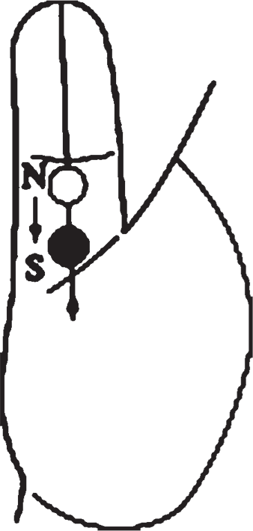
Проблемы системы «ухо – горло – нос»
При всех заболеваниях органов дыхания и системы «ухо – горло – нос» очень важно симптоматическое лечение. Чем мне нравятся малонаселенные местности России (села и небольшие города), так это тем, что здешним больным не нужно этого объяснять. Ведь когда наряду с излечением от той или иной болезни врач и больной вместе работают над избавлением от симптомов, они уменьшают нагрузку на организм и помогают тем самым ему справиться с основной задачей. Представьте, что вы везете сумку-тележку от станции к даче, а в это время на вас нападают полчища комаров и слепней. Вы отмахиваетесь от них, и ваш путь на садово-огородный участок существенно замедляется. Так и с симптоматическим лечением. Поэтому я сейчас расскажу вам, как с помощью приемов суджок нужно избавляться от таких симптомов, как кашель, кашель с одышкой, насморк, и как улучшить отхаркивание.
Если ваш кашель проходит приступами, сочетайте фитотерапию с суджок: воздействуйте на зону точки соответствия гортани в основной системе. Для этого разрежьте свежий зубчик сочного чеснока и хорошенько смажьте его соком основание ногтевой фаланги большого пальца. Пока сок чеснока еще жидкий (он довольно быстро высыхает, становясь клейким), забинтуйте это место, но не толстым слоем, и периодически массируйте эту зону соответствия. Так вы и активизируете собственно точку, и ускорите впитывание полезных веществ чеснока. Через несколько часов снимите бинт и повторите процедуру, на сей раз используя сок репчатого лука.
Если у вас кашель с одышкой (а он чаще всего бывает, если болезнь коснулась бронхов и / или легких), добавьте к этим процедурам суточные аппликации с зернами гречихи на зону точки соответствия легким в основной системе.
Для чего нужен вообще кашель как явление? При воспалении в гортани, трахее, бронхах происходит ненормальное по тем или иным параметрам (а их несколько: вязкость, объем, состав и т. д.) образование мокроты. Следовательно, пока иммунная система организма работает над преодолением причин сей беды, вам нужен, образно говоря, «рабочий с лопатой», который помог бы выбрасывать лишнее. Такой «рабочий» – кашель и сопровождающее его отхаркивание. Для облегчения отхаркивания используйте магнитотерапию или семянотерапию. Магниты или семена растений (кабачка, дыни, арбуза, яблочные и виноградные косточки) прикрепите к зонам соответствия легким и бронхам в основной системе или в «системе насекомого» так, как показано на рисунке 30.
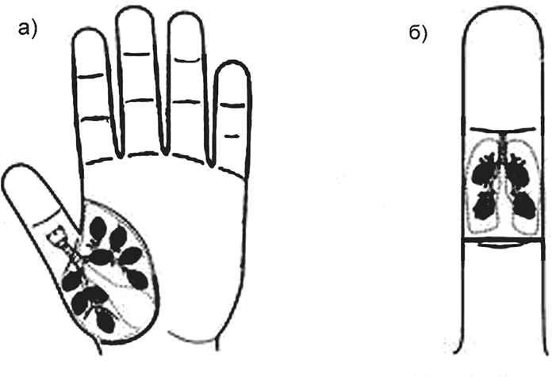
В клиниках суджок для этой процедуры иногда используют веточки и листья лекарственных растений.
Вернемся к кашлю. При кашле любого рода найдите точки соответствия горлу и гортани и интенсивно помассируйте их любым подручным тонким предметом с тупым концом. А если у вас есть роликовый массажер, то обрабатывайте им всю зону точки до покраснения кожи и появления приятного ощущения тепла. Затем сделайте на эти точки аппликации семенами шиповника, свеклы, гречихи, яблок или горошинками черного перца. Такие аппликаторы носите как можно дольше, периодически надавливая на них.
Есть еще один хороший способ, если кашель все же продолжает вас одолевать, – это сочетание терапии суджок и простого средства традиционной медицины – горчичника. Вырежьте из горчичника кусочек, по форме и размерам равный зоне точки соответствия грудной клетке в основной системе. Обмакните его в теплую воду (40–45 °С) и прикрепите горчичной стороной к зоне (рис. 31). Держите горчичник не дольше получаса: за это время кожа должна покраснеть, а вы почувствуете легкое приятное жжение.
Если у вас под рукой нет горчичника, замените его перцовым лейкопластырем. Но его лучше прикреплять к стопе и носить непрерывно 2–3 суток.
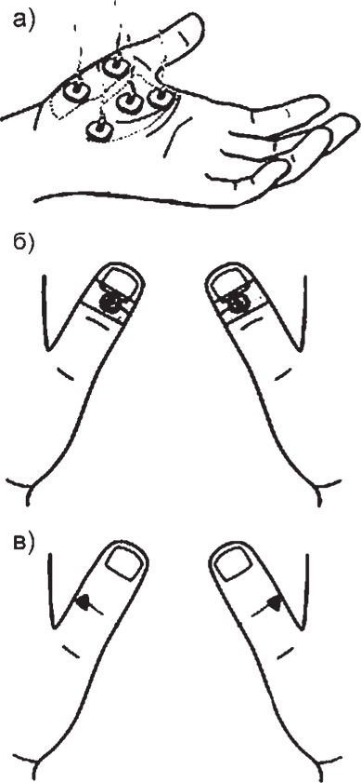
А что делать, если у вас – сухой кашель, если мокрота выделяется с трудом? Добавьте к описанным выше процедурам прогревание точек, показанных на рисунке 32, а.
Эффект повысится, если в качестве «подставки» под прогревающее средство вы используете дольки чеснока.
В дополнение к этой процедуре многим больным я рекомендовал и рекомендую сделать в «системе насекомого» вышеописанные аппликации соком чеснока или лука, а лучше – попеременно и тем и другим (рис. 32, б).
И наконец, если приступ кашля затянулся, прекратить его поможет такая процедура: воздействуйте на точки, расположенные в области межфаланговых суставов большого пальца. Сделайте на них аппликации из зерен гречихи (рис. 32, в).
А если вас замучил насморк, воздействуйте на точки соответствия носу в «системе насекомого». Все они располагаются посередине внутренних сторон ногтевых фаланг пальцев кистей и стоп (рис. 33).
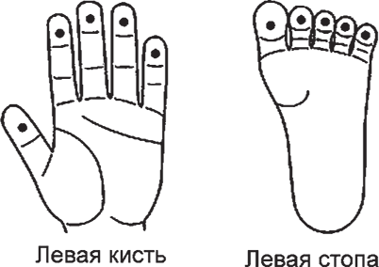
В этом случае каждому подойдет свой тип воздействия: кому-то просто массаж, кому-то – массаж с последующим прогреванием, а кого-то и это не удовлетворит, и тогда после массажа и прогревания потребуется еще и долговременная аппликация.
Перейдем теперь к более серьезным заболеваниям.
* * *
Если у вас – бронхит, при котором неизбежно снижается иммунитет, а температура тела повышается, если ему сопутствует хронический насморк, а кашель с обильным выделением мокроты стал сущим мучением, проведите следующие процедуры.
Перво-наперво прогрейте так называемые базисные точки правой кисти. Затем прогрейте зоны точек соответствия носоглотке и трахее в основной системе и на кисти, и на стопе. После этого поставьте аппликации яблочных семян на точки, показанные на рисунке 34. Обратите внимание на направление расположения семян!
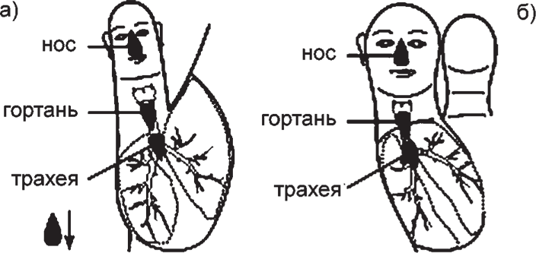
Пока семена-аппликаторы «работают», поставьте на кисти стандартный медицинский медовый компресс на зону точки соответствия грудной клетке. После этого эластичным кольцом (если его нет – любым похожим предметом) проведите массаж зон всех точек кисти, которые откликаются на ощупывание наиболее болезненно. После этого ложитесь в постель и отдыхайте. В самом плохом случае к утру у вас останется насморк. Воздействуйте на него так, как я уже вам рассказал.
* * *
В завершение этой главы – немного о лечении ОРЗ у детей.
Не секрет, что дети часто болеют простудными заболеваниями и ОРЗ, и с каждым годом врачи наблюдают рост этих болезней. Я расскажу вам о действенном комплексе процедур по методу суджок, который поможет вернуть ребенка в нормальное состояние. Комплекс касается того случая, когда у ребенка долго продолжается подобное заболевание, когда болезни сопутствуют общее физическое недомогание, постоянная сильная усталость, когда его мучает кашель, а нос заложен.
Первым делом прогрейте зоны точек соответствия легким и бронхам в «системе насекомого» на кистях. Затем сделайте аппликации на зоны точек соответствия легким из зерен проса и косточек винограда так, как показано на рисунке 35, а. Обратите внимание на направление расположения семян!
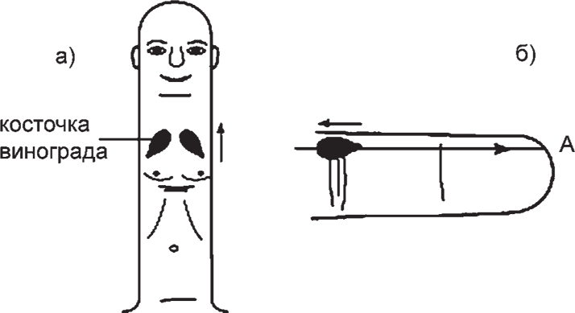
После этого сделайте аппликации из виноградных косточек на точки, показанные на рисунке 35, б. Направление косточек также важно!
Все это нужно проделывать ежедневно, и даже когда наступит заметное облегчение состояния ребенка, не останавливайтесь на достигнутом! Впрочем, дольше 10 дней курс проводить не стоит.
Болезни и проблемы желудочно-кишечного тракта<
> «Человек есть то, что он ест», – гласит одна из древних мудростей. Увы, но консерванты, искусственные добавки-красители, генетически модифицированные растения, просто химически грязные продукты сельского хозяйства – все это негативно влияет на нашу пищеварительную систему, на желудочно-кишечный тракт. А в России я увидел еще одну проблему: крайне неправильные режим питания и подбор продуктов. Одни пирожки с рисом или картошкой чего стоят! А ведь во всем мире это сочетание давно признано очень вредным. А вареная картошка, которую в русской деревне едят с хлебом? А суп с макаронами, также заедаемый хлебом? Таких примеров, к сожалению, я могу привести несколько сотен. Подобное питание не может не сказаться на наших желудках. Вот почему как терапевт я хочу рассказать здесь о нескольких важных способах борьбы с распространенными болезнями желудочно-кишечной системы.
Рассмотрим для начала такую беду, как запоры, возникновению которых очень способствует преимущественно картофельно-мучное питание. Если запор у вас относительно легкий, просто сделайте ближе к вечеру аппликацию семенами укропа в зонах точек соответствия кишечнику в основной системе, но не забывайте до наступления сна время от времени надавливать на аппликаторы. И к утру вы испытаете значительное облегчение в обоих смыслах этого слова! А если запор тяжелый, длительный, с давящими ощущениями на внутренние органы всей области живота? Тут одними аппликациями не обойдешься. Проделайте следующее.
Сначала организуйте, скажем так, свою «пищевую жизнь»: не хватайтесь за слабительные средства, а лучше разнообразьте свой рацион, насколько позволяют вам средства, фруктами и овощами. Даже если жарите картошку, делайте это со вкусом: добавьте в нее морковь, лук, свеклу и другие недорогие дары природы. Заставьте себя делать зарядку каждое утро и небольшие комплексы физических упражнений во время рабочего дня. Очень хороши для избавления от запоров велосипедные и пешие прогулки. Одновременно с перечисленным приступайте к терапии суджок.
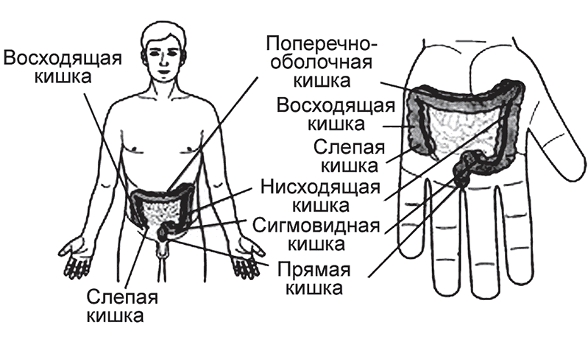
Точки, помогающие бороться с запорами, – это зоны соответствия толстой кишке во всех системах соответствия. На рисунке 36 вы видите их расположение в основной системе соответствия.
Найдя сами точки (а они на прикосновения щупом будут отзываться наиболее болезненно), помассируйте их. Затем выполните следующие процедуры. Сделайте массаж всей зоны этих точек соответствия пальцами. Правильные движения при массаже показаны на рисунке 37, а. Пальцы движутся тем же путем, что и остатки пищи по кишечнику!
Следующий этап – семянотерапия. Сделайте аппликацию семенами льна, тмина, арбуза, дыни, яблок и виноградными косточками в зоне точки соответствия толстой кишке так, как показано на рисунке 37, б. Обратите внимание на направление семян!
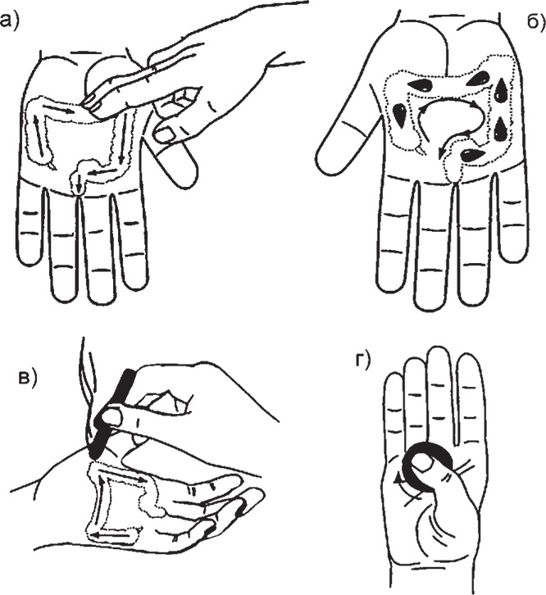
Следующий этап – прогревание. Прогрейте эти же точки, а если у вас есть что-либо вроде сигары, прогревание лучше проводить, как бы утюжа ею поверхность кожи над зоной точки. Этот прием показан на рисунке 37, в.
И последний этап – массаж поверхности ступней и ладоней. Тут в вашем распоряжении практически любой подручный предмет: массажер, теннисный мячик, грецкий орех, каштан, просто круглый кусок пластилина. Направление движений при массаже показано на рисунке 37, г. Водите прогревающим предметом до ощущения приятного тепла.
Должен еще добавить, что, если при проведении вообще любых (не только суджок) лечебных мероприятий при запорах вы заметите, что похудели, а в кале появилась (пусть даже в незначительном количестве) кровь или слизь, немедленно прекратите самолечение и срочно идите к врачу!
* * *
Теперь поговорим о болях в желудке. Причины их могут быть очень разными, и по этому поводу необходимо своевременное обращение к врачу, но симптоматическое лечение вы можете провести и силами терапии суджок. Если боли сопровождаются метеоризмом и подходят к подреберью, проведите такую процедуру. Определите точки соответствия желудку и желчному пузырю в основной системе или в мини-системе на указательном пальце правой кисти. Сделайте на них аппликации звездочками, а если их нет – небольшим магнитом, так, как показано на рисунке 38.
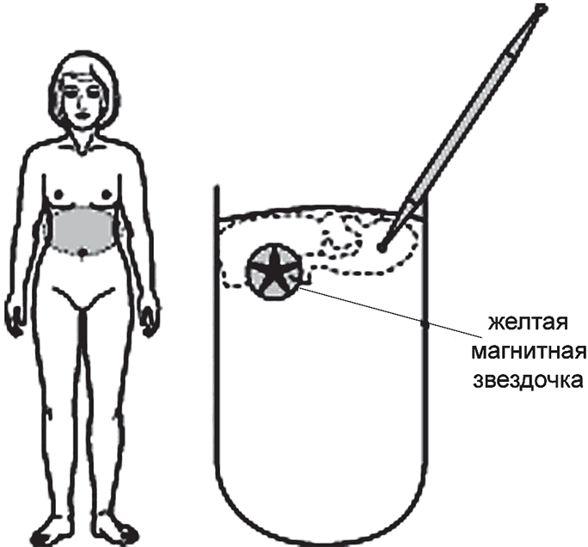
Оставьте аппликатор на несколько часов, затем хорошенько помассируйте зону точки палочкой. Эти процедуры проводите курсом в несколько дней (до некоторого улучшения состояния), а затем займитесь традиционной фитотерапией – попейте специальные отвары сборов и трав.
Еще один «рецепт» терапии суджок таков: на внутренней поверхности кисти найдите зону точки соответствия желудку и надавите на нее пальцем несколько раз. Движения должны быть вращательно-круговыми. После этого стимулирования зоны точки сделайте на нее аппликацию из зерен кукурузы или семян кабачка.
Если боли в желудке сопровождаются вздутием живота, сделайте аппликацию из семян укропа на пальце в «системе насекомого» и внутренней поверхности ладони в основной системе соответствия. Оставьте аппликаторы на несколько часов.
* * *
Следующая хвороба – язвенная болезнь. Конечно, это серьезнейшее заболевание, и излечиться от него можно лишь с помощью сложной комплексной терапии. Но метод суджок тоже в состоянии сыграть в ней важную роль. Если болезнь давняя, если боли усиливаются ночью и ближе к утру, то, скорее всего, ваша язва уже достигла больших размеров. В таком случае приступайте к воздействию на точки, показанные на рисунке 39.
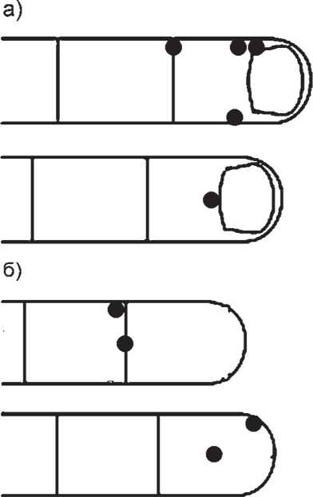
Воздействуйте на точки правой руки, показанные на рисунке 39, а. Массируйте эти точки тонким предметом с затупленным концом. Примерно через 10–15 минут боль должна утихнуть, и тогда начните воздействие на точки с внутренней стороны правой руки, показанные на рисунке 39, б.
Эти процедуры нужно провести курсом из 10 сеансов. Если улучшение общего состояния и ощущений в желудке покажутся вам не столь значительными, нежели вы рассчитывали, после перерыва (1–2 недели) повторите курс, не игнорируя при этом предписания лечащего врача.
Проблемы опорно-двигательного аппарата
Если у вас случился перелом бедра, помимо медикаментозного лечения и обычных упражнений, когда кость и мышцы уже начинают срастаться, проведите массаж зон точек соответствия бедрам в основной системе так, как показано на рисунке 40.
Этот массаж делают двумя способами. Периодическое сдавливание выполняйте, сильно сдавливая зоны точек подушечкой большого пальца и боковой стороной указательного (рис. 40, а), а при защемлении, наоборот, используйте боковую сторону большого пальца и подушечку указательного (рис. 40, б). Бывает, что при травме пострадали и руки. В таком случае массируйте зоны точек не пальцами, а палочкой. Проводите массаж ежедневно по несколько раз.
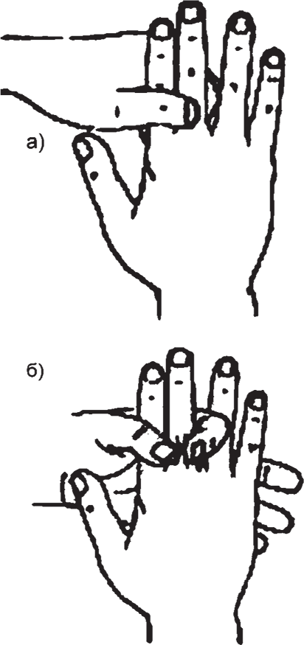
* * *
А теперь рассмотрим проблемы с позвоночником. В России примерно половина больных, пришедших ко мне на прием с проблемами опорно-двигательного аппарата, жаловались на боль в позвоночнике, причем у половины из них была еще и плохая подвижность позвоночника. Что можно сделать в таком случае?
Прежде всего сделайте аппликации в виде цепочки из виноградных косточек или яблочных зернышек (можно заменить их горошинами черного перца, если характер болей режуще-давящий) на осевые линии пальцев вдоль тыльной поверхности кистей по «системе насекомого». Затем помассируйте точки соответствия позвоночнику в основной системе в течение 10–15 минут.
Если спина ноет, поворачиваться трудно и нагнуться тяжело, поработайте с зонами точек соответствия позвоночнику в «системе насекомого» на ногтевых поверхностях пальцев, показанных на рисунке 41.
Даже если точно найти эти точки у вас не получится, просто интенсивно помассируйте среднюю часть пальцев эластичным кольцом или заменяющим его предметом до появления ощущения тепла и покраснения кожи. Лучше, если вы промассируете каждый палец кисти. Совсем хорошо, если добавите к этому массаж и вдоль центров пальцев ступней. Направления движений показаны на рисунке 42.
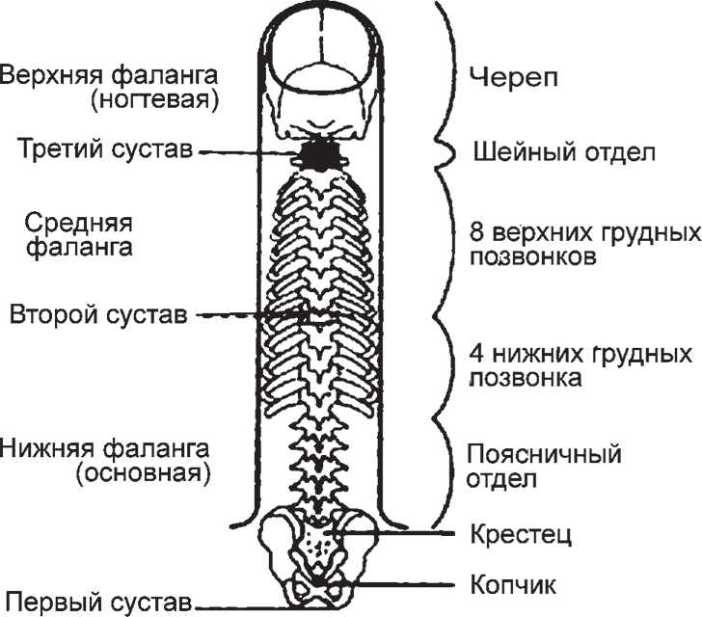
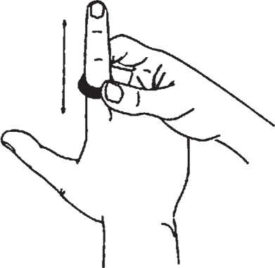
* * *
А теперь поговорим о болях в пояснице, которые одолевают едва ли не каждого пенсионера (и не только), особенно в России. Найдите самые болезненные точки в зоне соответствия пояснице в основной системе; они показаны на рисунке 43.
Помассируйте их палочкой в течение 10–15 минут, а затем сделайте аппликации из цепочки горошинок черного перца, зерен гречихи, семян редиса и свеклы, не забывая время от времени на них надавливать. Если боль проходит медленнее, чем вы надеялись, добавьте к этим процедурам прогревание данных точек соответствия. Эта процедура особенно хорошо помогает, если появление болей как-либо связано с переохлаждением или работой с тяжестями. Завершите оздоровительные мероприятия, наложив перцовый пластырь на зоны точек соответствия позвоночнику в области поясницы в любой системе. На ночь пластырь не снимайте, и пробуждение будет для вас гораздо более приятным! Впрочем, не рекомендую поутру сразу же избавляться от пластыря: пусть он побудет на кистях и стопах 2–3 суток.
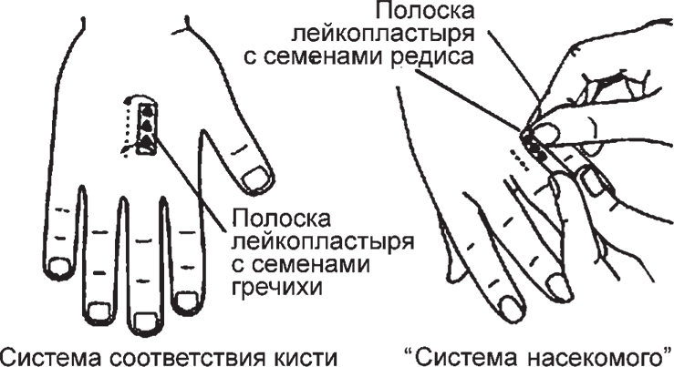
* * *
Старые люди (а в России все чаще и молодые) нередко испытывают боли и другие неприятные ощущения в суставах. Терапия суджок поможет вам совладать с этой хворобой! Сначала изучите зоны соответствия суставам в основной системе, показанные на рисунке 44.
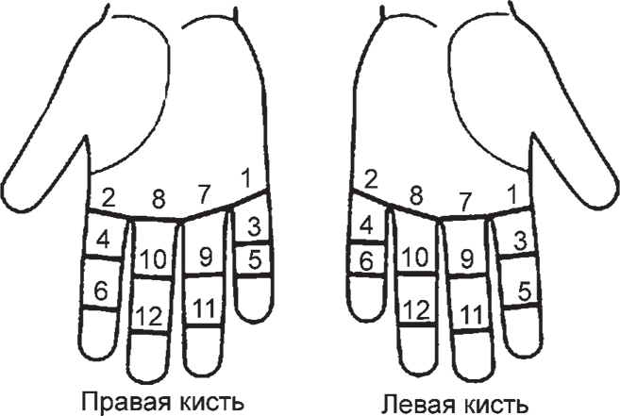
Точки соответствия суставам имеются, конечно же, и в «системе насекомого», и в мини-системе, но я рекомендую работать в домашних условиях именно в основной системе.
В любом случае при появлении болей или неприятных ощущений массируйте зоны этих точек с помощью эластичных колец или заменяющих их предметов. При полиартрите или мучительных болях во многих суставах промассируйте все суставы кисти.
* * *
Если вас беспокоит остеохондроз, не поддавайтесь панике. Проводите ежедневный массаж точек, показанных на рисунке 45.
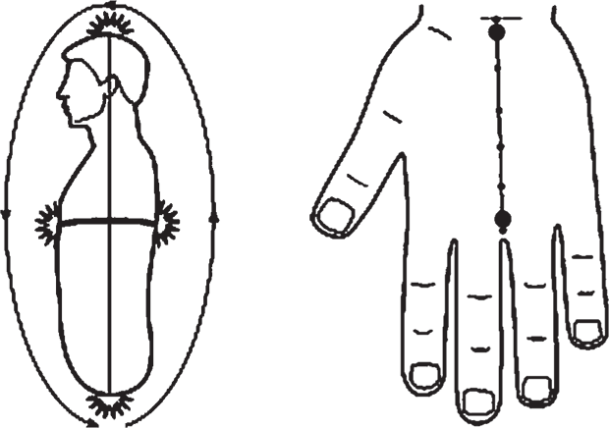
Неплохо на ночь ставить на эти же точки аппликации из семян. Проведите процедуры курсом в течение 10 дней, а при чересчур медленном, на ваш взгляд, улучшении повторите курс после недельного перерыва.
* * *
А теперь, уважаемые, те из вас, кто не испытал на собственном опыте, что такое радикулит, поднимите руку. Вы можете пропустить этот раздел, а остальным лучше внимательно прочитать, как справиться с этой проблемой. Пояснично-крестцовый радикулит, иначе называемый ишиасом, – беда еще та, и если вы не убереглись от него и даже стали хромать, займитесь следующими процедурами.
Воздействуйте на точку соответствия крестцовому отделу позвоночника в основной системе, изображенной на рисунке 46.
Массируйте зону этой точки до появления тепла в ноге, причем максимально расслабив все мышцы. Массажные манипуляции должны быть такими: давление, нажим, нанесение толчков, «свертывание» кожных складок, вращение их, постукивание, подергивание и встряхивание. Продолжительность – 15 минут. Постарайтесь поспать немного дольше обычного и утром повторите процедуру. Прислушайтесь к своим ощущениям, потрогайте позвоночник в области нижней части поясницы. Если подвижка малая, повторяйте процедуру до заметного улучшения. Таким приемом мой хороший знакомый, вьетнамский доктор Тинг Кван Ванг, в 1983–1995 годах вылечил от ишиаса 250 больных.
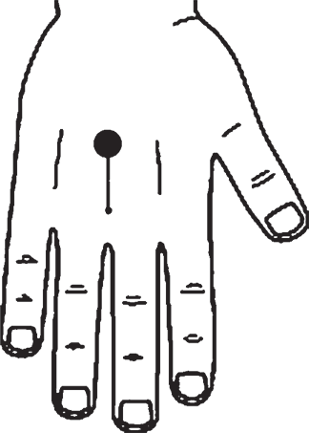

Урологические и гинекологические заболевания
Один философ и врач Средневековья сказал жизнеутверждающую и одновременно довольно циничную фразу: «Если человек утром мочится без удовольствия, значит, он серьезно болен и несчастлив». И действительно: те, кому пришлось столкнуться с проблемами в этой системе организма, вряд ли, мягко говоря, могут считать себя счастливыми. Поэтому я расскажу вам, как с помощью суджок преодолевать болезни, связанные с мочеполовой системой организма.
Начнем, пожалуй, с таких хронических заболеваний, как гломерулонефрит и пиелонефрит. При этих болезнях помогает семянотерапия. Найдите зоны точек соответствия почкам в основной системе и сделайте на них аппликацию (на тыльной поверхности кисти) бобами черной фасоли. Если ваш организм чувствителен к холоду, если вы часто зябнете, используйте бобы темно-красной фасоли. Ставьте аппликаторы ежедневно на несколько часов.
* * *
Еще одна беда, которой стыдится большинство жителей планеты, хотя надо не стыдиться, а лечиться, – энурез, т. е. недержание мочи. Если причина энуреза – психического плана (а это почти половина случаев, особенно у детей и особенно в сочетании со снохождением – лунатизмом), также займитесь семянотерапией. Поставьте аппликации из фасоли на зону точек соответствия мочевому пузырю в основной системе на ладонях. Это нужно делать ежедневно, оставляя аппликаторы на несколько часов, а детям лучше ставить их еще и на ночь. Если же причина энуреза кроется в заболеваниях внутренних органов, рекомендую обследоваться у уролога, дабы затем при комплексном лечении использовать терапию суджок более точно.
* * *
Сейчас я расскажу о наиболее общих рекомендациях по профилактике заболеваний почек, разработанных специалистами суджок, а затем вернусь к лечению конкретных болезней. Итак, если с почками что-то не в порядке и это «что-то» выражается в болях в спине, проблемах при мочеиспускании, если когда-то ваши почки уже переболели и нужна профилактика, запомните зоны точек соответствия почкам и мочеточникам в основной системе и в «системе насекомого», показанные на рисунке 47. При ощупывании зоны этих точек ощущаются как небольшие углубления.
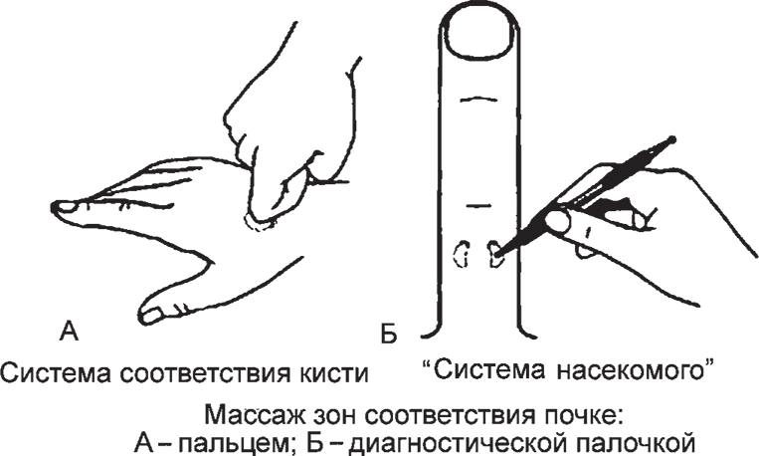
Для профилактики заболеваний и преодоления незначительных проблем и болей массируйте эти зоны палочкой, пальцами или любыми подручными средствами, пока не покраснеет кожа, а вы не почувствуете тепло. Если этой процедуры окажется недостаточно, прогрейте эти точки моксами, а при их отсутствии – подручными средствами, как показано на рисунке 48.
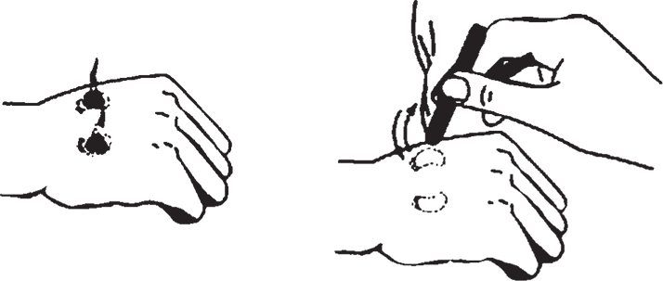
Кстати, в одной научной работе о профилактике появления камней в почках рекомендовалось на несколько часов накладывать перцовый пластырь на зоны точек соответствия в основной системе. Однако в случае острых воспалений почек этого делать не следует!
Профилактические процедуры включают также постановку аппликаций из фасоли на внешнюю сторону кисти так, как показано на рисунке 49.
Кстати, плоды фасоли выбраны для этого не только из-за определенного состава содержащегося в них веществ, но и ввиду их большого внешнего сходства с нашими почками. Аппликации ими делайте ежедневно, каждый день заменяя использованные плоды свежими. В ряде случаев аппликацию фасолью, как считают некоторые специалисты по суджок, можно оставить и на несколько суток, но я этого мнения не придерживаюсь.
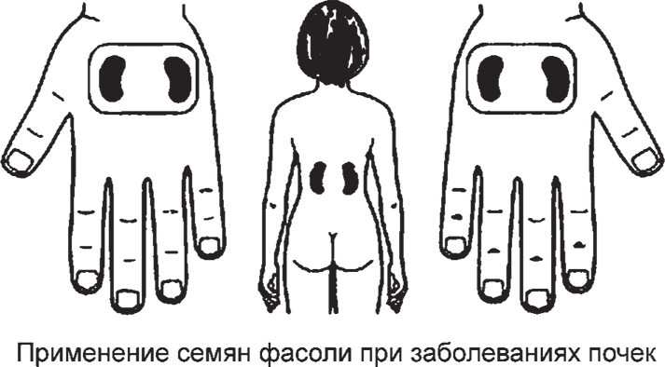
Ну а теперь снова вернемся к болезням.
* * *
Пиелонефрит с осложнениями, при котором удаляется одна из почек (увы, очень много таких случаев), в последующем нередко вызывает проблемы с мочеиспусканием и отеки. Если у вас именно эта беда, воздействуйте на точки соответствия в основной системе, показанные на рисунке 50.
Массируйте точки пальцами или подручными предметами до появления уже известных вам ощущений, а затем наложите на них аппликацию из бобов и зерен. Эта процедура выполняется курсами: в течение 3 дней ежедневно, затем – перерыв на 1 день. Если улучшения не так значительны, как вам хотелось бы, повторите курс.
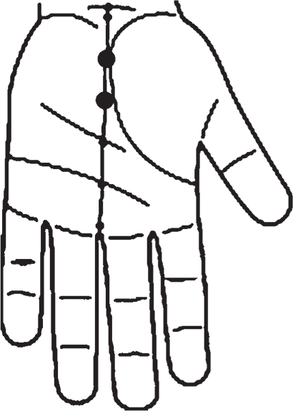
* * *
А теперь перейдем к проблемам интимным. Я расскажу читателям-мужчинам о том, как с помощью суджок можно бороться с импотенцией. Сразу должен отметить, что в 99 % случаев импотенция сама по себе не возникает. Причины ее могут быть самыми разными: профессиональные заболевания (например, у жокеев), крайне неправильное питание, малоподвижный образ жизни… Импотенция неизбежно вызывает неприятные последствия: чувство неудовлетворенности, раздражительность, тяжелые переживания, депрессию… Чтобы избежать снижения потенции, воздействуйте на точки, показанные на рисунке 51. Это точки соответствия гипофизу, надпочечникам, половым органам, почкам, пупку, пояснице.
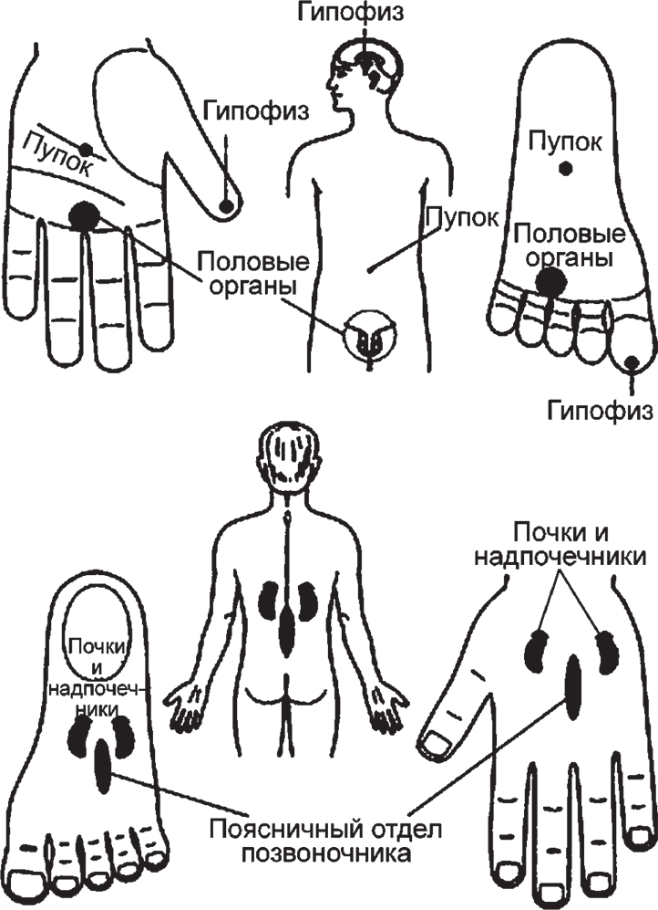
Прогревайте эти точки моксами или подручными средствами в течение 15–20 дней, лучше всего – вечером. В старинных восточных трактатах не раз говорилось о том, что прогревание точек соответствия пупку способствует «достижению душевного равновесия и сохранению мужской бодрости»!
Второй этап нашей «священной борьбы» – аппликации. На несколько часов прикрепите к этим же точкам маленькие магниты (если нет специальных звездочек), кусочки янтаря, семена укропа, петрушки, лука, сельдерея, ягоды можжевельника (желательно свежие). В некоторых случаях врачи суджок рекомендуют использовать кроме плодов вообще любые части этих растений. Наутро сделайте на эти же точки аппликации из нарезанных зубцов чеснока или лука. Да, будет запах. Возможно, довольно сильный. Но здоровье-то дороже косых взглядов коллег по работе! (Примечание: ягоды можжевельника и семена укропа лучше прикреплять к определенным точкам, показанным на рисунке 52.)
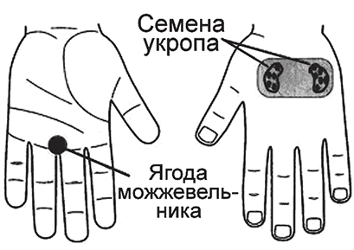
И не забудьте каждый раз менять семена и ягоды на свежие! Разумеется, не забывайте регулярно надавливать на эти аппликаторы пальцами.
* * *
А сейчас я расскажу о борьбе с женскими болезнями и проблемами. Начнем с явления, которое в рекламе тактично назвали «критические дни». Во всем мире миллионы женщин испытывают во время менструаций боли разного рода. Не вызывает сомнения, что сражаться с неприятными ощущениями во время менструаций надо. Для этого найдите соответствующие точки, показанные на рисунке 53–58, в основной системе соответствия, в мини-системе и в «системе насекомого».
Это зоны точек соответствия матке, яичникам и гипофизу. Первым делом воздействуйте на них, энергично делая в течение 5–7 минут массаж. В тех случаях, когда менструальные выделения скудны, прогревайте соответствующие точки моксами или подручными средствами. Затем на несколько часов сделайте аппликации на эти точки (используйте для них семена яблок и груш, виноградные косточки, семена редиса, свеклы и шиповника). После аппликаций примените цветотерапию: покрасьте зону точек соответствия матке и яичникам чем-нибудь красным или оранжевым.
Если менструальные выделения, напротив, обильны, после массажа точек воздействуйте на них кусочками льда в течение 10–15 минут, а для цветотерапии используйте черную краску. В данном случае прогревание не используется!
И последняя часть процедуры в обоих случаях – еще один массаж. На сей раз массируйте зоны точек соответствия позвоночнику в «системе насекомого» эластичным кольцом или заменяющим его предметом так, как показано на рисунке 56. Массажер нужно как бы прокатывать вдоль пальца, уделяя особое внимание зоне соответствия пояснице.
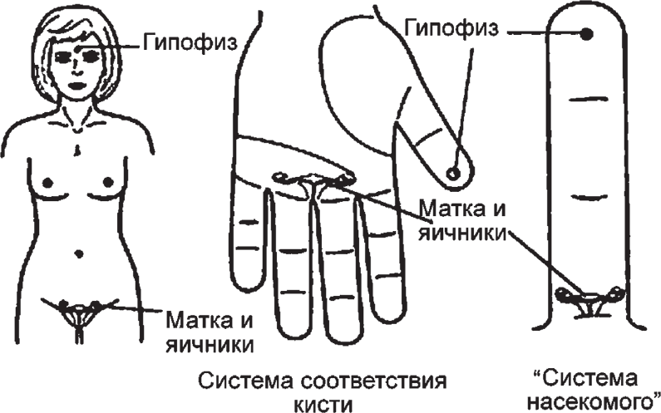
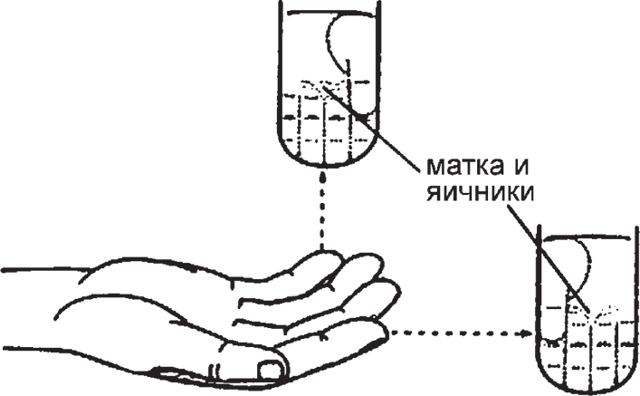
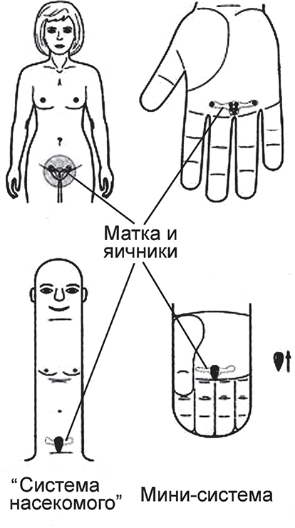
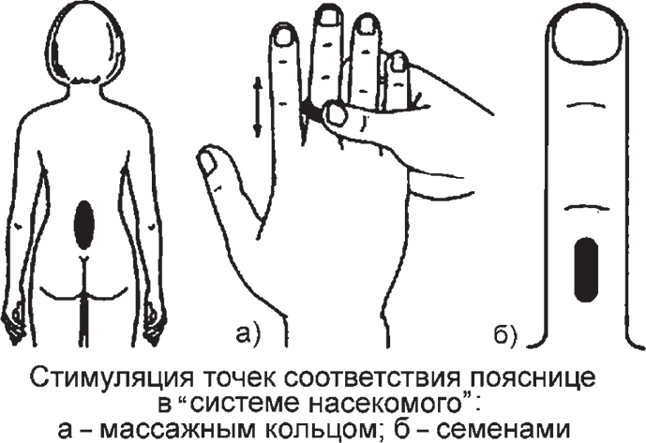
В течение дня очень хорошо время от времени 10–15 минут делать профилактическое упражнение – катать в руках специальный массажер в виде эластичного шарика с относительно мягкими небольшими шипами. Если под рукой нет ничего подходящего, используйте плод конского каштана в оболочке, предварительно обрезав острые концы его иголок. Положение рук при этом показано на рисунке 57.
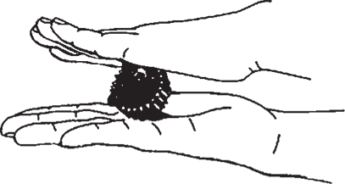
Несколько слов скажу о такой проблеме, как расстройства менструального цикла. Обычно они появляются в результате нарушения гормонального баланса. Восстановить нарушенный гормональный баланс вам помогут следующие процедуры.
Сначала прогрейте моксами или подручными средствами точки соответствия гипофизу, яичникам, надпочечникам и матке в основной системе, как показано на рисунке 58.
Затем вечером, на сон грядущий, сделайте на зоны этих точек аппликации с семенами. А утром и днем используйте цветотерапию (на эти же точки) по следующей схеме: 1-я неделя – зеленый цвет, 2-я – красный, 3-я – оранжевый, 4-я – желтый. И конечно же, прекратите прием гормональных препаратов. Если после месячного курса всех этих процедур улучшения будут не так заметны, как вы ожидали, наберитесь терпения и повторите курс.
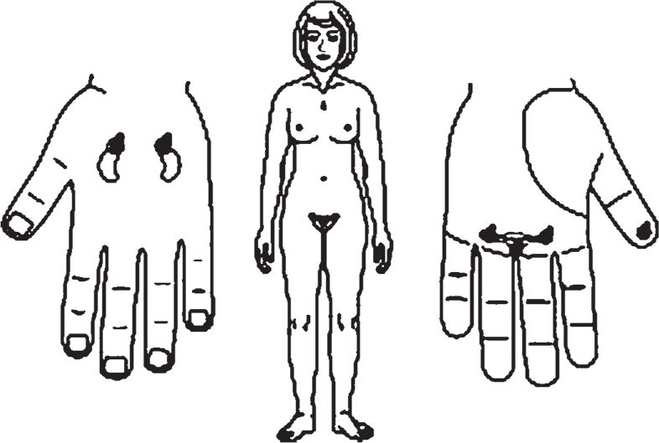

Болезни глаз
Неприятные ощущения в глазах свидетельствуют о начале какого-либо заболевания. Разумеется, в таких случаях следует немедленно обращаться к врачу. А до этого, если у вас возникли боль в глазах и слезотечение, предпримите следующие меры по методу суджок.
Найдите самые болезненные точки соответствия глазам в основной системе и сделайте на них аппликации из горошинок черного перца. Подержите эти аппликаторы некоторое время, но знайте: сразу у вас неприятные ощущения не пройдут. Затем сделайте такие же аппликации на точки в «системе насекомого», как показано на рисунке 59.
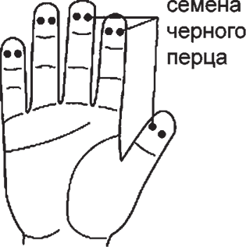
Если улучшение идет медленнее, чем хотелось бы, после небольшого перерыва повторите процедуру.
* * *
Редко кого в тот или иной момент жизни не беспокоило снижение остроты зрения. Так проявляются и близорукость, и дальнозоркость. Если вы заметили, что и вас не миновала чаша сия, воздействуйте на точки, показанные на рисунке 60.
Проводите ежедневный тщательный массаж этих точек тонким и затупленным на конце предметом. Эти точки расположены на левой кисти.
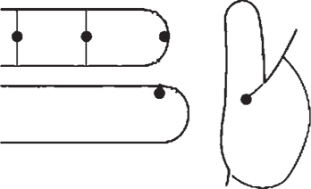
* * *
И в завершение я приведу некоторые полезные сведения о терапии суджок, которые тоже могут вам пригодиться в трудные минуты.
Еще кое-что полезное о терапии суджок
Наверное, мало-мальски просвещенные читатели спросят меня: «А есть какие-то противопоказания в использовании метода суджок?» И я отвечу: рефлексотерапия как большая отрасль современной медицины пока не выявила каких-либо противопоказаний для лечения по методу суджок. Другое дело, что в некоторых случаях врачи не рекомендуют проводить лечение некоторых заболеваний с помощью приемов суджок. Почему именно – это для вас, пожалуй, не столь важно, я только перечислю те существующие и точно установленные заболевания, когда лучше поостеречься.
Так называемые декомпенсированные заболевания сердца и легких. Сердечная недостаточность II и III степеней. Легочно-сердечная недостаточность. Инфаркт миокарда. Активный ревматизм.
Онкологические заболевания (доброкачественные и злокачественные опухоли).
Болезни крови и кроветворных органов (наследственные гемолитические анемии, нарушение свертываемости крови). Геморрагические заболевания.
Острые инфекционные заболевания и лихорадочные состояния неясной этиологии.
Активный туберкулез.
Резкое истощение по неясным причинам.
Острые воспалительные процессы опорно-двигательного аппарата (например, инфекции костной ткани).
Эпилепсия.
Рассеянный склероз.
Энцефалит. Миелит. Дрожательный паралич (болезнь Паркинсона).
Внимание! Беременность тоже повод для того, чтобы отказаться от суджок.
Если вы обнаружили в этом списке заболевание, о котором знаете, что оно точно есть у вас и подтверждено медицинскими обследованиями, проявите мудрость и применяйте другие методы и направления медицины.
* * *
Я сказал много доброго о семянотерапии, а теперь – кратко о соответствии форм некоторых плодов растений нашим внутренним органам:
почки – бобы фасоли;
сердце – семена калины и гречихи;
глаза – бобы гороха и горошинки черного перца;
поджелудочная железа – виноградные косточки.
А вообще советую: смотрите и сравнивайте формы семян с формами внутренних органов. Вы легко уловите сходство и даже профилактический массаж стоп и кистей с последующими аппликациями без труда проведете самостоятельно.
Кстати, об этом виде массажа и некоторых других способах повышения общего тонуса организма. Попробуйте сейчас его проделать. Сначала тщательно ощупайте кисти и стопы. Вы обнаружите наряду с ровными участками поверхности разные уплотнения. Это спазмированные участки мышц, своего рода первые сигналы о каких-либо расстройствах в вашем организме. Теперь помассируйте эти участки до появления ощущения тепла в них и легкого покраснения кожи. Для улучшения работы головного мозга, который дает команды всем другим органам, массируйте кончики пальцев и ногтевых пластин кистей и ступней до появления стойкого ощущения тепла в них. Это зоны точек соответствия головному мозгу. К тому же эти зоны соответствуют всему телу человека в мини-системе. Так вы дополнительно простимулируете и работу всего организма в целом.
И последняя профилактическая процедура, о которой я расскажу подробно. Выполнять ее следует по утрам, когда вы умываетесь. Помассируйте в течение 3–5 минут «по-мокрому» (влажными руками по влажной поверхности кожи) зоны точек соответствия сердцу в основной системе. А затем таким же образом (влажным) помассируйте с помощью эластичного кольца и массажного шарика (или заменяющих их предметов) всю поверхность кистей и стоп. Остановитесь, когда почувствуете, что вы спокойны и готовы идти на работу или по каким-то другим делам.

Другие виды самомассажа
Как вы знаете, суджок – далеко не единственный способ самомассажа. В древности в Китае были разработаны различные лечебные и профилактические процедуры, эффективно поддерживающие здоровье и продлевающие жизнь. Приведу здесь еще некоторые старинные рекомендации китайских медиков. Возможно, вы захотите дополнить этими процедурами терапию суджок. Безусловно, вы имеете на это право – ведь в каждом случае подход к здоровью индивидуален, и кому, как не вам, лучше знать, какой способ лечения избрать.
Приведенные ниже процедуры направлены на достижение покоя – состояния физиологической сбалансированности и духовной уравновешенности. Способы воздействия на точки различны. Можно массировать их похлопыванием, постукиванием, поглаживанием, вращением, надавливанием, растиранием и др.
Массируют лицо и голову, руки и ноги, поясницу и грудной отдел – лучше всего придерживаться именно такой последовательности, соответствующей продвижению энергии (ци).
Каждый человек, умываясь по утрам, сам того не сознавая, массирует лицо. Даже единичные растирающие движения уже создают необходимый эффект:
умывая лицо водой, мы ощущаем прилив бодрости. Попробуйте подойти к этой приятной процедуре осознанно – во время умывания сделайте круговые движения не менее 10 раз.
Среди точек на лице, которые необходимо массировать, основная расположена между бровями. Интуитивно многие люди, когда у них болит голова или появляются симптомы простуды, начинают растирать именно эту точку.
Для эффективного массажа можно из своей собственной руки создать массажный «инструмент». Для этого соедините большой, безымянный пальцы и мизинец, а затем приложите к ним указательный и средний пальцы. «Самомассажер» готов. Надавите им на эту точку 5 раз. Сделайте паузу и снова повторите процедуру. Будьте осторожны в том случае, если страдаете острыми гнойными инфекциями или гипертонией.
При головной боли и заболеваниях глаз следует массировать точки, находящиеся на висках. Они расположены ближе глазам. В этом случае подойдут плавные и медленные растирания. Выполняйте их большим, указательным и средним пальцами 5 раз, потом сделайте паузу и снова повторите 5 растираний.
При простуде, когда в результате нарушения работы рецепторов ухудшается обоняние, помогает массаж точек, расположенных симметрично немного ниже крыльев носа. Здесь лучше всего подойдут постукивания с помощью указательных пальцев.
Вы замечали, как часто люди, сталкиваясь с проблемой, решая какую-либо задачу, да и просто чувствуя недомогания, теребят мочки ушей, потирают поверхность ушной раковины? Это не случайно.
Мочка уха связана с глазами, поэтому при ее массировании человек начинает лучше видеть. Ушная раковина связана с нервной системой (ее массаж позволяет немного успокоиться) и органами внутренней секреции, которые в результате массажа функционируют сбалансированнее. Массировать уши можно большим или указательным пальцем по тому же принципу, что и уже описанное растирание точек на висках.
Бытует поверье, что стрижка волос придает человеку сил. Со старыми волосами якобы уходят и былые проблемы. Очень многие люди любят, когда их волосы расчесывают или нежно теребят. Это тоже массаж. Самый простой его способ – аккуратное, медленное расчесывание, лучше деревянной расческой.
Важные точки массажа головы расположены симметрично на затылке – на расстоянии примерно 2–3 см от затылочной кости. Массировать их надо большими пальцами, делая круговые движения. Такой массаж помогает при бессоннице и мигренях, но будьте осторожны, если страдаете при заболеваниях сетчатки и гипертонической болезни.
Другая пара массажных точек находится чуть ниже – на задней стороне шеи. Их массаж оказывает благотворное воздействие при головной боли, нервном расстройстве и легкой простуде.
Если кончиками указательных пальцев растирать точки в заушной впадине, это позволит улучшить слух.
Итак, при самомассаже мы движемся сверху вниз, что объясняется и нисхождением ци, ее концентрацией в области ниже пупка.
Освоив массаж точек на голове, перейдем к спине.
Нащупайте точку, расположенную между седьмым шейным и первым грудным позвонками, примерно на уровне плеча. Разотрите ее указательным и безымянным пальцами. Это приносит облегчение при остеохондрозе, а также трахеите и бронхите.
На плечах (по центру) расположены точки, массаж которых позволяет ослабить боли в предплечьях и руках. Массируйте их средним пальцем, то надавливая, то отпуская.
Регулировать поступление энергии к сердцу и распределение ее в грудной клетке помогает массаж точек, одна из которых находится на внешней стороне локтя сбоку, а другая – на внутренней его стороне. Первая массируется средним, вторая – большим пальцем другой руки. Делайте растирания. Массаж этих точек помогает и при бронхите.
При самомассаже, как правило, воздействие оказывается на парные точки. Так, например, на руке, на 5 см выше запястья, есть точка, надавливание на которую помогает улучшить работу желудка, устранить головокружение. С внутренней стороны руки (между лучевой и локтевой костями) ей соответствует точка, при массировании которой открывается движение ци в крови. Большим пальцем надавливайте на первую точку, средним – на вторую.
В качестве профилактического служит массаж точки, находящейся в углублении между основаниями большого и указательного пальцев. Осторожно надавливайте на нее большим пальцем. Это помогает при головной и зубной боли, поскольку имеет успокаивающий эффект.
Из точек на ноге, которые можно массировать, чтобы устранить неприятные ощущения и усталость, прежде всего отметим те, что расположены вверху коленной чашечки. Растирайте их пальцами одновременно. Такой массаж помогает снять боли и укрепить коленные суставы.
Снять усталость, а также улучшить деятельность пищеварительной системы и работу мочевого пузыря помогает растирание точек, находящихся во впадине чуть выше коленного сустава с внутренней и внешней сторон…
Можете массировать точки одновременно на обеих ногах.
Так же одновременно растирайте симметричные точки на боковых сторонах икр. Их массаж показан при заболеваниях мочеполовой и сердечно-сосудистой систем.
В центре ступни, там, где заканчивается подушечка, находится точка, поглаживание и надавливание на которую позволяют почувствовать себя лучше тем, у кого возникли головные боли, участилось сердцебиение. Массируйте левую ногу правой рукой и наоборот.
Массаж поясницы проводится с помощью растирающих движений кулаков. Тыльной их стороной, например, массируются точки, расположенные возле позвоночного столба. Это оказывает оздоровительный эффект при заболеваниях почек, снимает усталость.
Кулаками растирайте точки, находящиеся у крестца, что помогает работе кишечного тракта (в частности, при запорах). Делайте круговые движения, несильно надавливая.
Ниже, ближе к копчику, расположены точки, которые лучше всего массировать кончиками пальцев, круговыми движениями. При этом устраняется тяжесть в крестцовой области.
Чтобы кровь притекла к тазу, для регулирования прохождения ци через почки и селезенку делайте надавливающие движения, обхватив талию руками. Локти при этом держите отведенными в стороны. Руки плотно прижмите к телу.
Грудной отдел массируется от середины и до точки, находящейся ниже пупка. Движения – круговые, поглаживающие.
* * *
Кроме того, хочу предложить вам еще одну восстановительную цепочку самомассажа. Выполнять его следует сидя. Лучше всего, если вы скрестите ноги. Это должно напоминать упрощенную позу лотоса, известную по йоге. При выполнении упражнения следует дышать брюшным дыханием.
Коротко расскажу о позе лотоса для тех, кто не знает, что это такое.
Прежде всего нужно сесть на пол. Ноги вытянуты. Туловище держите прямо. Позвоночник – вертикальная ось от земли к небу. Руки на коленях. Затем согните левую ногу в колене и поверните ее ступню подошвой вверх и положите на бедро правой ноги у паха. Касаться нужно тыльной стороной ступни. Далее согните правую ногу в колене, правой ступней положите ее на бедро левой ноги в районе паха (тыльной стороной подъема). Оба колена прижаты к полу.
Здесь важно не совершать насилия над собой. Добивайтесь совпадения с лотосом постепенно. Только когда вы примете желаемое положение с легкостью, вы окажетесь у цели.
Итак, дышите ровно, спокойно. Руки держите на коленях. Войдите в состояние безмятежности. Направьте свой ум на обретение здоровья.
Медленно соедините ладони и потрите ими друг о друга, чтобы они разогрелись. Положите на низ живота, чуть ниже пупка, левую руку. На нее – правую. Делайте медленные поглаживающие круговые движения 12 раз, по шесть в разные стороны. Посидите. Почувствуйте тепло в точке концентрации ци.
Из исходного положения медленно поднимите руки вверх, разводя их по сторонам. Занесите их назад, за основание черепа. После этого поднимите левую руку и положите ее на макушку. Сделайте 6 осторожных круговых движений, поглаживая голову. Опустите руку. Дышите ровно. Поднимите правую руку и выполните такие же круговые поглаживания. Опустите. Дышите брюшным дыханием.
Снова поднимите руки вверх. Ладонями закройте уши: средний палец крестом лежит на указательном, большой – по шее вниз.
Легко постучите указательным и средним пальцами по основанию черепа. Сделайте так 6 раз, потом пауза, затем еще 6 раз. Вернитесь в исходное положение.
Дышите брюшным дыханием, что усиливает эффект массажа.
Руки сохраняют тепло. Осторожно заведите их за спину, положите ладони на поясницу. Подержите так несколько секунд. Отведите руки и опять, но теперь тыльной стороной ладоней положите их на поясничные точки. Массируйте круговыми движениями. Сделайте 6 вращений, потом пауза, потом снова 6 вращений. Отдохните. Отведите руки в стороны. Снова заведите их за спину, приложив ладонями к поясничным точкам. Почувствуйте прилив тепла.
Завершает комплекс массаж ступней. Положите правую ногу на левое колено. Правая ладонь располагается на правом колене, левая – на подушечке левой ступни. Делайте одновременные массирующие движения 12 раз. Поменяйте ноги и повторите те же 12 массирующих движений – поглаживание и вращение.
Дышите ровно, спокойно. Войдите в состояние безмятежности. Направьте свой ум на обретение здоровья.
Руки держите на коленях. Медленно соедините ладони и потрите ими друг о друга, чтобы они разогрелись. Положите на живот, чуть ниже пупка, левую руку. На нее – правую. Делайте медленные поглаживающие круговые движения 12 раз, по шесть в каждую сторону. Посидите. Почувствуйте тепло в точке концентрации ци.
Ощущения тепла отражают пути движения ци. Вы сумели открыть каналы, по которым она проходит, позволяя органам своего тела работать более слаженно, экономично, эффективно.
Вы получили запасы энергии, дающей молодость и здоровье.
* * *
Для профилактики можно выполнять и такой несложный комплекс массирующих движений.
Начинайте его с массажа лица. Делается он ежедневно. Обязательно хорошо вымойте руки, сядьте на стул. Ноги вместе, спина прямая, смотрите перед собой. Расслабьтесь, думайте о приятном, оставьте вне своего сознания все сиюминутные заботы и тревоги.
Двумя ладонями погладьте кожу лица по направлению от бровей до подбородка и обратно вверх. Повторите это движение 12 раз. Это «умывание» помогает крови питать клетки лица, а что это значит для вас, вы уже знаете по предыдущему комплексу энергетического массажа.
Следующий прием связан с активизацией точки «третьего глаза» – наших врат в мир космического единства. Почти у всех народов есть аналогичные представления о ней. Находится эта точка между бровями над переносицей. Большим пальцем левой руки начинайте массировать лоб, проводя от «третьего глаза» выше – до середины лба у основания волосяного покрова либо до самого темечка. Движения энергичные, с легким надавливанием. Выполните это упражнение 12 раз. Вы сможете раскрыть энергетические каналы, снять препоны для просветления. Допускается также делать массирующие движения всеми пальцами рук, проводя ими от лба к затылку.
Столь же эффективен массаж точек, которые находятся в височных углублениях. Впрочем, об этом знают очень многие. Известно: стоит слегка потереть область висков, как перестает мучить головная боль, глазам возвращается ясность. Массируйте эти точки большими пальцами правой и левой руки. Сделайте 12 вращений.
Профилактический массаж глаз выполняется средними пальцами, а потому предварительно разотрите ладони друг о друга, чтобы они стали теплыми. Затем прикройте глаза и 12 раз проведите пальцами от внутреннего края глаза к внешнему. Не допускайте сильного надавливания. Повращайте глазами то в одну сторону, то в другую по 12 раз. Если почувствуете усталость, то по 5.
Следующий этап – массаж носа. Сначала потрите ладони друг о друга. Они должны быть теплыми. Затем указательными пальцами рук массируйте ноздри. Процедура выполняется 12 раз. Направления движения – сверху вниз и снизу вверх. Это хороший способ предотвратить последствия простуды и инфекции, сделать себя более устойчивым к заболеваниям носоглотки.
Полезен и круговой массаж головы. Для этого правую ладонь положите на лоб, левую – на затылок. Вам надо перемещать ладони, поглаживая по направлению одна к другой. Правая через правый же висок уводится к затылку, а левая через левый – ко лбу. Массируйте волосистую часть головы, одновременно несильно надавливая. Это активизирует умственную деятельность, способствует лучшей работе головного мозга.
После общего массажа большими пальцами руки выполните массаж биологически активной точки у основания черепа. Движения круговые. Это поможет избавиться от усталости и головной боли, позволит расслабить мышцы шеи.
Вы уже знаете, как важно массировать и ушные раковины. Для этого закройте их ладонями, так, чтобы пальцы обхватывали затылок. Указательный палец при этом заводится за средний. Проведите пальцами по краям ушных раковин от верха до мочек. Повторите так 12 раз. Либо же зажмите ушную раковину, как было описано в предыдущем комплексе. После поглаживаний и легких надавливаний надо потянуть ушные раковины в разные направления: сначала в сторону, потом вниз, затем вверх. Сделайте это 5 раз.
После деликатного массажа можно слегка постучать пальцами по затылку. Не бойтесь услышать некоторый гул. Но не перебарщивайте.
Как вы уже знаете, принцип восточного массажа заключается в сочетании внешних воздействий, в том числе на активные точки, с внутренними. Чтобы помассировать полость рта, сделайте круговое движение языком 12 раз. Кончик языка должен касаться верхнего нёба и передних зубов. Это приведет к обильному выделению слюны. Постарайтесь осторожно ее глотать. Такой массаж усиливает вашу иммунную защиту.
После того как вы активизировали важнейшие точки на голове, переходите к массажу шеи. Обхватите ее левой рукой с правой стороны. Сделайте растирания, проводя ладонью к горлу. Выполните 12 раз. Потом то же самое проделайте правой рукой.
После этого необходимо указательным и большим пальцами руки зажать кожу на шее и оттянуть ее, почувствовав прилив тепла. Отпустите пальцы. Повторите движения 12 раз. Но и это еще не все. Завершит массаж шеи следующая процедура: левой рукой обхватите шею (большой палец располагается слева, а остальные – справа), сделайте массирующие движения 12 раз вверх и вниз. Массаж рук начинайте с пальцев. Это своеобразная детская игра. Недаром же дети так остро чувствуют все вокруг себя, хотя и не осознают, почему это происходит. У них еще не исчезло данное от рождения давнее представление о мистических жестах. Ведь даже столь умильная игра, как ладушки, это повторение космических ритмов и путей развертывания энергия. Вот и сейчас вам предстоит похлопать в ладоши, только держите пальцы свободными и немного отведите их друг от друга. Выполните 12 хлопков. Затем пальцы одной руки сожмите в кулак, разверните его к ладони другой и постучите о нее. Повторите также 12 раз. Проделайте это вновь для другой руки. В завершение помассируйте одну руку ладонью другой, проводя поглаживания и растирания от локтевого сустава до запястья и в противоположную сторону. Сделайте то же самое для другой руки.
Особенно проблемной для многих людей оказывается область поясницы. Положите на поясницу ладони, чтобы большие пальцы были обращены друг к другу. Выполните ими массаж этой области, отводя пальцы к копчику и обратно. Повторите процедуру 12 раз. Можно применить и щипковый прием массажа.
Массаж поясницы позволит вам укрепить нервную систему, положительным образом скажется на работе почек и мочеполовой системы, а также направит энергию в центральную точку, где она должна концентрироваться, и создаст ее запасы в тонком и физическом теле. Даже ваши ощущения как реакция на взаимодействие с миром станут более острыми, более адекватными. Это тоже верный знак улучшения общего самочувствия.
После того как вы воздействовали на область поясницы, переходите к ногам. Обхватите бедра ладонями с внешней стороны. Массируйте ноги по направлению сверху вниз, поглаживая и надавливая ладонями на ноги и двигаясь до колен. Затем переместите руки на внутреннюю сторону бедер и массируйте снизу вверх. Сделайте так 12 раз.
Для того чтобы устранить препятствия на пути энергии, активизируйте точки, расположенные в центре стопы. Этот массаж лучше выполнять сидя, надавливать на точку надо не менее 84 раз. Это также способствует снижению артериального давления.

Оздоровительные упражнения
Движение – залог здоровья. Поэтому хочу привести здесь несколько упражнений, которые в сочетании с самомассажем способны эффективно воздействовать на ваш организм. Правда, созданы они были не в Китае. Но ведь не только эта страна прославилась своими медицинскими практиками. Не менее славна и тибетская медицина. К ней-то и обратимся.

Упражнение № 1. «медленные повороты головы (успокоение)»
Лягте на коврик, стараясь максимально выпрямиться и растянуть позвоночник.
Дышать во время упражнения следует носом. Просто полежите какое-то время, вслушиваясь в то, что происходит с вашим организмом. Затем сосредоточьте внимание на лбу и висках. Закройте глаза. А теперь начинайте поворачивать голову: слева направо, затем наоборот. Чувствуете нежный массаж затылка? Представьте, что кто-то держит вашу голову в руках и осторожно ее покачивает.
Такое упражнение в оздоровительных программах тибетской медицины называют «Хранитель душевной удовлетворенности». Оно поддерживает работу мозга, успокаивает мысли и настраивает на позитивный лад.

Упражнение № 2. «Легкие покачивания головы и ног»
Лягте на спину, дайте время вашему телу успокоиться, а дыханию выровняться.
Теперь согните ноги в коленях, после чего начинайте медленно двигать ногами вправо, а головой – влево, затем вернитесь в исходное положение, после чего ноги – влево, голову – вправо. Темп упражнения определяется глубиной дыхания. На выдохе ноги и голова «идут» в сторону, на вдохе возвращаются в исходное положение.
Упражнение отлично массирует грудную клетку, желудок, селезенку, поджелудочную железу, печень и желчный пузырь.

Упражнение № 3. «Интенсивное вращение головой и ногами»
Это упражнение всего лишь вариация предыдущего.
Лягте на спину, дайте время вашему телу успокоиться, а дыханию выровняться.
Разведите руки в стороны, согните в локтях и поднимите над головой. Сожмите руки в кулаки, словно держитесь за невидимые поручни. Теперь согните ноги в коленях и приподнимите.
На выдохе медленно поверните ноги вправо, а голову – влево. Сделав глубокий вдох, верните ноги в исходное положение.
На следующем выдохе движение идет в противоположную сторону.
Повторяйте упражнение в течение нескольких минут.

Упражнение № 4. «Подтягиваем ноги на себя (активизация организма)»
Лягте на пол. Обхватите руками сначала левую ногу и потяните ее на себя. Затем обхватите руками правую ногу и потяните на себя. Старайтесь при этом не напрягать мускулы рук и шеи.
На выдохе лягте ровно и расслабьтесь. Проделайте упражнение пять – десять раз подряд.

Упражнение № 5. «Пустая лодка»
Сядьте на коврик, чуть приподняв ступни от пола. Руками обхватите ноги под коленями. Закройте глаза и начинайте раскачиваться из стороны в сторону.
Спустя какое-то время возникает ощущение, что вы находитесь в лодке на глади озера. Да нет, это ваше тело подобно пустой лодке, нежно покачиваемой волнами.
Во время упражнения расслабляются лицевые мускулы, мускулы шеи, плечевого комплекса, спины, груди, живота и ног.

Упражнение № 6. «Кресло-качалка»
Исходное положение точно такое же, как в предыдущем упражнении. Начинайте слегка раскачиваться – только на этот раз вперед-назад, вперед-назад.
Во время упражнения отлично расслабляются спина, плечи, затылок.

Питание для здоровья
Для поддержания здоровья – физического и психологического – очень важно правильное питание.
Правильное питание – это не только баланс составляющих микроэлементов, витаминов, это еще полнота энергетического воздействия продуктов на ваш организм. Такая непосредственная энергия, получаемая организмом, способствует и духовным изменениям. Трудно достичь гармонии и соразмерности, если выпасть из природного целого. Человек теряет и себя. Посмотрите, как вписаны в единую картину горы и моря, равнины и реки. Это закон дополнения и рассредоточения – условие общего баланса, сохранять который помогает в том числе и правильно организованное питание.
Все наше существование подчинено естественному течению жизни. Как только мы пытаемся его нарушить, так сразу испытываем трудности. Недуги и расстройства – ответ на неумение получать живительную энергию, даруемую нам. Этому приходится учиться.
Любое действие, всякая активность человека должны быть в согласии с ведущим принципом гармонии и обретения света – внутреннего. В Китае верят в единство телесного, душевного и духовного, а потому изменения в одном приводят к сдвигами в двух других составляющих. Будут сдвиги позитивные – последствия также окажутся положительными. Соответственно, правильное питание – путь к обретению молодости, здоровья, форма следования к духовному возрождению и восстановлению неизгладимого света.
Пища, которую мы потребляем, дает нам силы. В ней содержится внешняя энергия, превращаемая затем в нашем организме в энергию внутреннюю. Правильное питание – способ сохранения здоровья и достижения долголетия. Очищенная энергия поднимается вверх. Шлаки же отправляются вовне. То есть, когда мы едим, происходит разделение поступающего вещества. Также очень важно с точки зрения китайской традиции врачевания, чтобы было определенное тепло, это увеличивает эффективность пищеварения. Еда должна быть теплой – не холодной и не горячей. Здесь важен принцип согласованности, уравновешенности.
Самой полезной в Китае считается легкая и мягкая пища. Это зерновые, овощи и некоторые фрукты. Также полезными считаются бобовые продукты.
Согласно полярностям инь и ян, пища также делится и по цветовому признаку. Полезно есть много зелени, желтых и красных овощей, таких как свекла, морковь, тыква. Как правило, вегетарианской пище отдается явное предпочтение. Однако в Китае многие врачеватели не настаивают в ряде случаев на исключении мяса, яиц и молочных продуктов. По крайней мере, допускают рыбу. Но употреблять их советуют, если того требует состояние здоровья, в ограниченных количествах, чтобы не засорять пищеварительный тракт, не нарушать энергетический баланс в теле. Это портит природную ци.
Столь же сильно нарушают равновесие острая и пряная пища, жареные, печеные, квашеные блюда.
Покой и просветленная безмятежность, к которым стремится человек, не будут достижимы, если пища окажется удаляющей его от них. Заметьте, что и христиане отказываются от еды животного происхождения в постные дни и посты. Это диктуется и основами веры, и пониманием того, что поступление такого материального вещества отвлекает от молитвенного настроя, способствует большей податливости человека к искушениям. Здесь духовные основания Востока и Запада во многом оказываются сходными.
Продукты, которые дает нам небо в дар и которые не подвергаются смешиванию с другими продуктами, имеют сбалансированный, гармоничный вкус. Когда люди едят такую пищу, приумножается инь. Это обеспечивает поступление чистой ци. Если же продукты смешать, измельчив при этом, то легко можно утратить равномерность и равновесность частей, в результате чего усиливается выделение веществ, оказывающих негативное воздействие на организм.
Особое место отводят рису, в нем сосредоточен запас той живой энергии, без которой человек не может выстоять. Но рис надо сочетать с овощами, чтобы и он не оказывал обратного эффекта, а пищеварение облегчалось. Менее всего полезны сахар и сладкие продукты.
Наибольшее количество живой силы содержится в продукте, который не подвергается излишней термообработке. С точки зрения традиционной китайской медицины пища должна быть свежеприготовленной либо же вариться непродолжительное время. В лечебных целях исключение делается для риса. Это правило связано с тем, что таким образом приготовленная пища возбуждает аппетит, который, в свою очередь, побуждает появление ци.
Зерновые подвергаются термической обработке в том случае, если человек испытывает проблемы со здоровьем. Известный способ лечения – суп с вываренным рисом. Рис варят на маленьком огне несколько часов, пока он совершенно не разварится.
Очень важно найти золотую меру в количестве принимаемой пищи. Голод, как и жажда, истощает ци. Но переедание и перенасыщение напитками также вредит. Идеальным считается порог в / – на столько надо наполнять желудок. Позднее европейские и американские диетологи назвали это чувством легкого голода. Известно, что мозг получает сигналы из желудка о насыщении не сразу, а спустя примерно 15 минут. Следует выждать это время, мозг убедится в исполнении отданной задачи, и вам не потребуется больше есть или пить.
Не следует также есть перед сном, чтобы в кишечнике не происходило брожение.
И еще очень важное условие для правильного прохождения ци. Это благодарение за ниспосланное нам. Постарайтесь настроиться на приятное и радостное. Все, что сегодня у вас на столе, дано вам во благо, на благо, ради блага. Если же вы постоянно садитесь есть разгневанным, раздраженным, рассерженным, движение ци нарушается. Чистое вещество не отделяется, шлаки застаиваются в организме. Это подобно снежному кому. Уменьшить его размеры и устранить вовсе – в ваших силах, точнее, зависит от ваших ума и сердца, волевого усилия к гармонии и покою.
Когда вы едите, не торопитесь. Старайтесь есть все маленькими порциями, пережевывая тщательно пищу. Ци окажется более полной, насыщенной, ее очищение и усвоение – более продуктивными. Сконцентрируйтесь на самой церемонии. Если вы не отвлекаетесь на постороннее, внутренне настраиваетесь на получение жизненной энергии, аппетит улучшается, пища усваивается полнее, чистое вещество энергии наполняет вас здоровьем. Не помешает и прогулка после еды.
Выше я уже отметил, что важно соблюсти в рационе сбалансированность вкусов – сладкого, горького, острого, кислого и соленого. Это придаст прочность костям, не нарушит работу органов чувств, ток крови. Если же будет преобладать какой-либо один вкус, то он вызовет нарушения в работе внутренних органов. Так, кислые продукты приводят к сбоям в функционировании печени и селезенки, засорению меридианов, по которым к ним поступает энергия. Соленая пища оказывает негативное воздействие на сердце и кости. Сладкая – закрывает движение ци и расстраивает деятельность почек. Горькая пища сказывается на желудке, острая – закрывает сосуды, что мешает протоку крови.
Помимо таких универсальных правил, хочу обратить ваше внимание на то, что рацион в Китае подбирают также в соответствии со строением человека. Если это огненный тип, то обычно люди, принадлежащие к нему, обладают достаточно развитой мускулатурой. Они быстро раздражаются, потому что у них чрезмерен жар. Соответственно, им предлагается потреблять больше влажной пищи. Это прежде всего фрукты, а также бобовые. Не рекомендуется потребление мясной пищи, которая вызывает раздражительность.
Другой тип – влажный. Ему свойствен избыточный вес. В рацион такого человека нужно включать больше легкоусвояемой пищи (обработанные овощи), а вот жиры и молочные продукты требуется исключить.
Третий тип – с истощенным инь. К нему относятся, как правило, люди среднего возраста или очень худые. Также в таком случае необходима легкая пища, которая без труда отдает энергию, переносимую кровью.
Пожилые или старые люди принадлежат к типу с истощенным ян. В этот период жизни ухудшается обмен веществ, а поэтому ощущается нехватка тепла в организме. Тепло восстанавливает потребление рыбы, острой пищи. Негативную же роль играют холодные продукты, не подвергающиеся обработке. Не следует прибегать к холодным напиткам и фруктам, в которых содержится много воды.
Свои коррективы в рацион вносят времена года. По традиции весной лучше избегать кислой пищи. Предпочтительная та, вкус которой более сладкий, что помогает работе печени и быстрой доставке ци. Летом же много тепла, кровь поступает к сердцу и мозгу. Почки же бывают пустыми. Китайские врачеватели рекомендуют еду, которая не дает излишний жар, чтобы не возникло его переизбытка. Предпочтительнее фрукты, фасоль.
Осень – холодное время года, а потому полезнее пища теплая, но не холодная. В качестве фруктов показаны яблоки. Зимой же, когда мир замирает, тепла не хватает еще больше, разрешается употребление рыбы и мяса курицы.
Особый предмет – количество потребляемой жидкости. Известно, что европейские диетологи называют в качестве оптимального уровня 2–2,5 л в день. В Китае жидкость относится к субстанции инь. Избыточность этого начала приводит к тому, что организм насыщается влагой. Возникает постоянное препятствие для прохождения ци.
За преобразование и выделение жидкости отвечают легкие, селезенка и почки, последние два органа – прежде всего. Их деятельность нарушается, а вместе с этим перегрузки испытывает и кроветворная система. Истощение почек ускоряет процесс старения.
Из напитков обычно показан чай, лучше всего травяной. Полезен и зеленый.

Несколько слов в заключение
Итак, я рассказал вам, дорогие читатели, лишь о некоторых приемах терапии суджок. В одной небольшой книжке обо всем, конечно же, не расскажешь, как ни старайся. Но если вы всерьез заинтересовались этим методом, поищите другие книги и статьи в медицинских газетах и журналах. Или сходите в ближайшую к вам клинику суджок. Я старался лишь показать, насколько доступны методы и приемы суджок, не требующие каких-то особых, углубленных знаний. Главное – не бойтесь применить нечто новое, еще не знакомое. Зная основные принципы, проявляйте инициативу, пробуйте разные сочетания описанных методов, ведь у каждого человека свои особенности.
Есть такая циничная шутка у врачей: мол, не бывает здоровых людей – бывают люди, не до конца обследованные. Так вот, я хочу, чтобы вы «перевернули» эту шутку: не бывает больных людей – бывают люди, до конца не вылеченные. Будьте здоровы!

